**BỘ GIÁO DỤC VÀ ĐÀO TẠO**

**TRƯỜNG ĐẠI HỌC SƯ PHẠM KỸ THUẬT HƯNG YÊN**



**BÀI TẬP LỚN**

**XÂY DỰNG HỆ THỐNG WEBSITE BÁN CHẬU-CÂY CẢNH**

**KHOA:** CÔNG NGHỆ THÔNG TIN

**CHUYÊN NGÀNH:** KỸ THUẬT PHẦN MỀM

**HƯỚNG CHUYÊN SÂU:** CÔNG NGHỆ WEB

SINH VIÊN: **NGUYỄN BẢO CHÂU**

MÃ LỚP: **125212**

HƯỚNG DẪN: **VŨ XUÂN THẮNG**

**HƯNG YÊN – 2024**

**NHẬN XÉT**

**Nhận xét của giảng viên hướng dẫn:**

.......................................................................................................................................

.......................................................................................................................................

.......................................................................................................................................

.......................................................................................................................................

.......................................................................................................................................

.......................................................................................................................................

.......................................................................................................................................

.......................................................................................................................................

.......................................................................................................................................

.......................................................................................................................................

.......................................................................................................................................

.......................................................................................................................................

.......................................................................................................................................

.......................................................................................................................................

.......................................................................................................................................

.......................................................................................................................................

.......................................................................................................................................

.......................................................................................................................................

.......................................................................................................................................

.......................................................................................................................................

.......................................................................................................................................

**GIẢNG VIÊN HƯỚNG DẪN**

*(Ký và ghi rõ họ tên)*

**LỜI CAM ĐOAN**

Em xin cam đoan bài tập lớn “Xây dựng hệ thống website bán Chậu-Cây cảnh” là kết quả thực hiện của bản thân em dưới sự hướng dẫn của giáo viên Vũ Xuân Thắng

Những phần sử dụng tài liệu tham khảo trong bài tập lớn đã được nêu rõ trong phần tài liệu tham khảo. Các kết quả trình bày trong bài tập lớn và chương trình xây dựng được hoàn toàn là kết quả do bản thân em thực hiện.

Nếu vi phạm lời cam đoan này, em xin chịu hoàn toàn trách nhiệm trước khoa và nhà trường.

*Hưng Yên, ngày tháng năm 2024*

SINH VIÊN

**LỜI CẢM ƠN**

Để có thể hoàn thành đồ án này, lời đầu tiên em xin phép gửi lời cảm ơn tới bộ môn Công nghệ phần mềm, Khoa Công nghệ thông tin – Trường Đại học Sư phạm Kỹ thuật Hưng Yên đã tạo điều kiện thuận lợi cho em thực hiện đồ án môn học này.

Đặc biệt em xin chân thành cảm ơn giáo viên Vũ Xuân Thắng đã rất tận tình hướng dẫn, chỉ bảo em trong suốt thời gian thực hiện bài tập lớn vừa qua.

Em cũng xin chân thành cảm ơn tất cả các Thầy, các Cô trong Trường đã tận tình giảng dạy, trang bị cho em những kiến thức cần thiết, quý báu để giúp em thực hiện được bài tập lớn này.

Mặc dù em đã có cố gắng, nhưng với trình độ còn hạn chế, trong quá trình thực hiện đề tài không tránh khỏi những thiếu sót. Em hi vọng sẽ nhận được những ý kiến nhận xét, góp ý của các Thầy giáo, Cô giáo về những kết quả triển khai trong bài tập lớn.

Em xin trân trọng cảm ơn!

**MỤC LỤC**

DANH MỤC CÁC BẢNG 7

DANH MỤC CÁC HÌNH VẼ, ĐỒ THỊ 8

CHƯƠNG 1: TỔNG QUAN VỀ ĐỀ TÀI 10

1.1. Lý do chọn đề tài 10

1.2. Mục tiêu của đề tài 10

1.2.1 Mục tiêu tổng quát 10

1.2.2 Mục tiêu cụ thể 11

1.3. Giới hạn và phạm vi của đề tài 11

1.3.1 Đối tượng nghiên cứu 11

1.3.2 Phạm vi nghiên cứu 12

1.4. Nội dung thực hiện 12

1.5. Phương pháp tiếp cận 12

CHƯƠNG 2: CƠ SỞ LÝ THUYẾT 13

2.1. Quy trình phát triển phần mềm 13

2.2. Phương pháp phân tích thiết kế hướng đối tượng 15

2.3. Thiết kế và lập trình font-end 17

2.4. Tổng quan về ngôn ngữ lập trình PHP và MySQL 19

2.5. Mô hình thao tác dữ liệu 3 laye 21

2.6. Lập trình phía back-end 22

CHƯƠNG 3: PHÂN TÍCH VÀ THIẾT KẾ HỆ THỐNG 24

3.1 Mô tả bài toán và đặc tả yêu cầu phần mềm 24

3.1.1 Các yêu cầu chức năng 27

3.1.2 Biểu đồ lớp thực thể 54

3.1.3 Các yêu cầu phi chức năng 62

3.2 Thiết kế hệ thống 63

3.2.1 Thiết kê cơ sở dữ liệu 63

3.2.2 Thiết kế lớp đối tượng 69

3.2.3 Thiết kế giao diện 83

CHƯƠNG 4: TRIỂN KHAI WEBSITE 89

4.1 Triển khai các chức năng cho phân hệ người dùng 89

4.1.1 Trang chủ (Ví dụ) 89

4.1.2 Trang Xem Sản phẩm (Ví dụ) 89

4.1.3 Trang Quản lý giỏ (Ví dụ) 89

4.2 Triển khai các chức năng cho phân hệ quản trị nội dung (nếu có) 89

4.3 Kiểm thử và triển khai ứng dụng 89

4.3.1 Kiểm thử 89

4.3.2 Đóng gói ứng dụng 89

4.3.3 Triển khai ứng dụng 89

KẾT LUẬN 90

TÀI LIỆU THAM KHẢO 91

**DANH MỤC CÁC THUẬT NGỮ**

|  |  |  |  |
| --- | --- | --- | --- |
| **STT** | **Từ viết tắt** | **Cụm từ tiếng anh** | **Diễn giải** |
| 1 | MVC | Model View Control | Mẫu thiết kế phần mềm |
| 2 | DOM | Document Object Model | Mô hình đối tượng tài liệu |
| 3 | UML | Unified Modeling Language | Ngôn ngữ đặc tả, hình dung, xây dựng và làm tài liệu của hệ thống phần mềm. |
|  |  |  |  |
|  |  |  |  |
|  |  |  |  |
|  |  |  |  |
|  |  |  |  |
|  |  |  |  |

DANH MỤC CÁC BẢNG

DANH MỤC CÁC HÌNH VẼ, ĐỒ THỊ

# TỔNG QUAN VỀ ĐỀ TÀI

* 1. Lý do chọn đề tài

Công nghệ thông tin là tập hợp các phương pháp khoa học và các công cụ kỹ

thuật hiện đại, chủ yếu là kỹ thuật máy tính và viễn thơng nhằm tổ chức khai thác vàsử dụng có hiệu quả các nguồn tài nguyên thông tin phong phú, tiềm năng trong mọi lĩnh vực hoạt động của con người và xã hội.

Ngày nay, công nghệ thông tin phát triển nhanh chóng và ứng dụng vào tất cả các lĩnh vực, có thể nói công nghệ thông tin trở thành thước đo để đánh giá sự phát triển của xã hội hiện đại – nơi mà con người đang từ bỏ cách làm việc thủ công, tiến đến tin học hóa trong tất cả các lĩnh vực, để công việc thực hiện có hiệu quả hơn, tiết kiệm thời gian và nhân lực hơn.

Do đó ứng dụng của công nghệ thông tin vào việc bán hàng dường như không càng xa lạ với các cá nhân, doanh nghiệp và cá tổ chức. Lợi ích mà các phần mềm bán hàng đem lại khiến ta không thể không thừa nhận tính hiệu quả của nó mà phần mềm bán hàng online là một trong số đó. Khi bán hàng đòi hỏi sự hiệu quả, thuận tiện, cập nhật thông tin một cách nhanh chóng, giúp người bán hàng cũng như người mua tiết kiệm được thời gian, công sức cũng như sự hài lòng khi mua sắm.

Là sinh viên được trang bị những kiến thức của ngành hệ thống thông tin với

những kiến thức đã tiếp thu và vận dụng lý thuyết đó vào công việc thực tế nên em đã chọn đề tài “**Xây dựng hệ thống website Chậu cây cảnh**” để thực hiện bài tập lớn của mình với mục đích nghiên cứu và xây dựng một hệ thống kinh doanh các mẫu chậu, các loại cây, giúp người bán cũng như người tiêu dùng tiết kiệm được thời gian, công sức, đạt được lợi nhuận cũng như hài lòng với sản phẩm của mình mình lựa chọn.

1.2. Mục tiêu của đề tài

1.2.1 Mục tiêu tổng quát

* Xây dựng, thiết kế một hệ thống website bán chậu-cây cảnh.
* Triển khai và cài đặt chương trình trong thực tế với cửa hàng Chậu cảnh Văn Giang

1.2.2 Mục tiêu cụ thể

Trang web được thiết kế sẽ có các mục để giúp người dùng tìm hiểu rõ về thông tin cụ thể của từng sản phẩm như sau:

* Trang chủ
* Trang chi tiết sản phẩm
* Liên hệ
* Danh mục sản phẩm
* Giỏ hàng
* Thanh toán

1.3. Giới hạn và phạm vi của đề tài

1.3.1 Đối tượng nghiên cứu

Đối tượng nghiên cứu: Website bán Chậu-Cây cảnh cho cửa hàng Chậu-cây cảnh Văn Giang.

Khách thể nghiên cứu: quản lý cửa hàng Chậu-cây cảnh Văn Giang, khách hàng khu vực Văn Giang và các khu vực lân cận, nhà cung cấp cho cửa hàng Chậu - Cây cảnh.

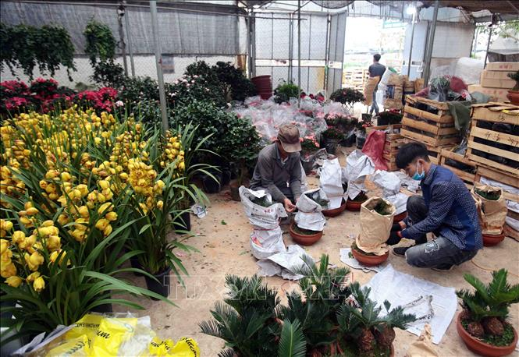

Hình 1. 1: Cửa hàng hàng Chậu-cây cảnh Văn Giang

1.3.2 Phạm vi nghiên cứu

* Phạm vi không gian:Văn giang – Hưng Yên
* Phạm vi thời gian: 27/2/2024 đến 25/4/2024
* Ý nghĩa khoa học và thực tiễn của đề tài: Giúp cho khách hàng có những lựa chọn phù hợp cho thời gian cũng như không gian để mua hàng online.

1.4. Nội dung thực hiện

Tìm hiểu và phân tích các yêu cầu của việc thiết kế Web:

* Trang quản trị: quản lý sản phẩm, quản lý danh mục, quản lý nhà cung cấp, quản lý đơn hàng hàng, phí vận chuyển,…
* Trang người dùng: Quản lý giỏ hàng, xem sản phẩm, liên hệ,…

1.5. Phương pháp tiếp cận

Phương pháp tiếp cận

* Phỏng vấn nhu cầu của khách hàng
* Tham khảo các trang mạng lớn
* Sử dụng các phương pháp nghiên cứu:
* Phương pháp đọc tài liệu.
* Phương pháp nghiên cứu bằng cách tiếp cận trực tiếp với người sử dụng thông qua việc khảo sát hệ thống cũ, đề xuất lựa chọn thế thống mới.
* Lựa chọn công cụ lập trình và tiến hành xây dựng web thiết kế
* Visual Studio Code: dùng để thiết kế web, tạo chức năng.

# CƠ SỞ LÝ THUYẾT

* 1. Quy trình phát triển phần mềm

Quy trình xây dựng phần mềm bao gồm tập hợp các thao tác và kết quả tương quan sử dụng trong việc phát triển để sản xuất ra một Sản phẩm phần mềm. Mỗi một phần mềm lại có đặc điểm và yêu cầu khác nhau, tuy nhiên tất cả đều cần phải trải qua các bước sau:

**Bước 1: Phân tích yêu cầu**

Phân tích yêu cầu là công việc bao gồm các tác vụ xác định yêu cầu cho một hệ thống mới hoặc được thay đổi dựa trên cơ sở là các nhu cầu trong quá trình sử dụng. Việc phân tích yêu cầu có ý nghĩa quan trọng đối với thành công của một dự án. Các yêu cầu phải có tính đo được, kiểm thử được, có liên quan đến các nhu cầu hoặc cơ hội doanh nghiệp đã được xác định, và phải được định nghĩa ở mức độ chi tiết đủ cho việc thiết kế hệ thống.

**Bước 2: Thiết kế phần mềm**

Là một quá trình giải quyết vấn đề và lập kế hoạch cho một giải pháp phần mềm. Sau khi các mục đích và các đặc điểm kỹ thuật của phần mềm được giải quyết, lập trình viên sẽ thiết kế hoặc thuê người thiết kế để phát triển một kế hoạch cho giải pháp phần mềm. Nó bao gồm các thành phần cấp thấp, các vấn đề thuật toán cũng như một khung nhìn kiến trúc. Thiết kế chức năng, cơ sở dữ liệu và giao diện.

**Bước 3: Lập trình máy tính**

Lập trình máy tính (gọi tắt là lập trình) là kỹ thuật cài đặt một hoặc nhiều thuật toán trừu tượng có liên quan với nhau bằng một hoặc nhiều ngôn ngữ lập trình để tạo ra một chương trình máy tính có các thành tố nghệ thuật, khoa học, toán học, kỹ nghệ. Các ngôn ngữ lập trình khác nhau hỗ trợ các phong cách lập trình khác nhau. Một phần của công việc lập trình là việc lựa chọn một trong những ngôn ngữ phù hợp nhất với các bài toán cần giải quyết. Các ngôn ngữ lập trình khác nhau đòi hỏi lập trình viên phải xử lý các chi tiết ở mức độ khác nhau khi cài đặt các thuật toán. Sự thống nhất trong các cách xử lý sẽ tạo thuận lợi cho việc lập trình và hiệu quả của chương trình.

**Bước 4: Kiểm thử phần mềm**

Kiểm thử phần mềm là một cuộc kiểm tra được tiến hành để cung cấp cho các bên liên quan thông tin về chất lượng của Sản phẩm hoặc dịch vụ được kiểm thử. Kiểm thử có thể cung cấp cho doanh nghiệp một quan điểm, một cách nhìn độc đáo về phần mềm để từ đó đánh giá và thấu hiểu được những rủi ro trong quá trình triển khai phần mềm. Tùy thuộc vào từng phương pháp, việc kiểm thử có thể được thực hiện bất cứ lúc nào trong quá trình phát triển phần mềm. Theo truyền thống thì các nỗ lực kiểm thử được tiến hành sau khi các yêu cầu được xác định và việc lập trình được hoàn tất trong phương pháp phát triển “Agile” thì việc kiểm thử được tiến hành liên tục trong suốt quá trình xây dựng phần mềm. Như vậy, mỗi một phương pháp kiểm thử bị chi phối theo một quy trình phát triển phần mềm nhất định.

**Bước 5: Triển khai phần mềm**

Sau khi phần mềm được kiểm thử và khắc phục những sai sốt sẽ được triển khai đưa vào sử dụng trong thực tế. Đối với những phần mềm thiết kế theo thỏa thuận với khách hàng, việc triển khai đơn giản chỉ là hướng dẫn cho khách hàng cách sử dụng đạt hiệu quả cao. Với những phần mềm mang tính thông dụng, việc triển khai còn qua các chương trình giới thiệu và đưa Sản phẩm ra thị trường. Trong quá trình triển khai cũng luôn đánh giá hiệu quả sử dụng của phần mềm, xem xét những nhược điểm để lên kế hoạch thiết kế phần mềm hiệu quả hơn.

**Bước 6: Bảo trì phần mềm**

Bảo trì phần mềm bao gồm điều chỉnh các lỗi mà chưa được phát hiện trong các giai đoạn trước chu kỳ sống của phần mềm, nâng cấp tính năng sử dụng và an toàn vận hành của phần mềm. Bảo trì phần mềm có thể chiếm đến 65%-75% công sức chu kỳ sống của một phần mềm. Quá trình phát triển phần mềm bao gồm rất nhiều giai đoạn: thu thập yêu cầu, phân tích, xây dựng, kiểm tra, triển khai và bảo trì phần mềm. Nhiệm vụ của giai đoạn bảo trì phần mềm là giữ cho phần mềm được cập nhật khi môi trường thay đổi và yêu cầu người sử dụng thay đổi. Mỗi một giai đoạn xây dựng phần mềm lại đòi hỏi các kỹ năng phân tích và ứng dụng kiến thức công nghệ khác nhau. Để xây dựng phần mềm thiết thực, mang lại hiệu quả kinh tế cao đòi hỏi con người lập trình viên phải tuân thủ các yêu cầu trong từng giai đoạn thiết kế.

* 1. Phương pháp phân tích thiết kế hướng đối tượng

**Khái niệm OOAD (Object Oriented Analysis and Design)**

Phân tích và thiết kế hướng đối tượng là một kỹ thuật tiếp cận phổ biến dùng để phân tích, thiết kế một ứng dụng, hệ thống. Nó dựa trên bộ các nguyên tắc chung, đó là một tập các hướng dẫn để giúp chúng ta tránh khỏi một thiết kế xấu. 5 nguyên tắc SOLID trong thiết kế hướng đối tượng:

Một lớp chỉ nên có một lý do để thay đổi, tức là một lớp chỉ nên xử lý một chức năng đơn lẻ, duy nhất thôi. Nếu đặt nhiều chức năng vào trong một lớp sẽ dẫn đến sự phụ thuộc giữa các chức năng với nhau và mặc dù sau đó ta chỉ thay đổi ở một chức năng thì cũng phá vỡ các chức năng còn lại.

Các lớp, module, chức năng nên dễ dàng Mở (Open) cho việc mở rộng (thêm chức năng mới) và Đóng (Close) cho việc thay đổi.

Lớp dẫn xuất phải có khả năng thay thế được lớp cha của nó. Chương trình không nên buộc phải cài đặt một interface mà nó không sử dụng đến.

Các module cấp cao không nên phụ thuộc vào các module cấp thấp. Cả hai nên phụ thuộc thông qua lớp trừu tượng. Lớp trừu tượng không nên phụ thuộc vào chi tiết. Chi tiết nên phụ thuộc vào trừu tượng.

**Khái niệm UML**

UML là ngôn ngữ mô hình hóa hợp nhất dùng để biểu diễn hệ thống. Nói một cách đơn giản là nó dùng để tạo ra các bản vẽ nhằm mô tả thiết kế hệ thống. Các bản vẽ này được sử dụng để các nhóm thiết kế trao đổi với nhau cũng như dùng để thi công hệ thống (phát triển), thuyết phục khách hàng, các nhà đầu tư v.v..

Trong đó:

* Use Case View: cung cấp góc nhìn về các ca sử dụng giúp chúng ta hiểu hệ thống có gì? ai dùng và dùng nó như thế nào.
* Logical View: cung cấp góc nhìn về cấu trúc hệ thống, xem nó được tổ chức như thế nào. Bên trong nó có gì?
* Process View: cung cấp góc nhìn động về hệ thống, xem các thành phần trong hệ thống tương tác với nhau như thế nào.
* Component View: Cũng là một góc nhìn về cấu trúc giúp chúng ta hiểu cách phân bổ và sử dụng lại các thành phần trong hệ thống ra sao.
* Deployment View: cung cấp góc nhìn về triển khai hệ thống, nó cũng ảnh hưởng lớn đến kiến trúc hệ thống.

Tập hợp các góc nhìn này sẽ giúp chúng ta hiểu rõ hệ thống cần phân tích, thiết kế. Trong hình trên chúng ta thấy góc nhìn Use Case View nằm ở giữa và chi phối tất cả các góc nhìn còn lại. Chính vì thế chúng ta thường thấy các tài liệu nói về 4 view + 1 chứ không phải 5 view nhằm nhấn mạnh vai trò của Use Case View.

* Diagram (bản vẽ)

Diagram chúng ta có thể dịch là sơ đồ. Tuy nhiên ở đây chúng ta sử dụng từ bản vẽ cho dễ hình dung. Các bản vẽ được dùng để thể hiện các góc nhìn của hệ thống.

Trong đó:

* Use Case Diagram: bản vẽ mô tả về ca sử dụng của hệ thống. Bản vẽ này sẽ giúp chúng ta biết được ai sử dụng hệ thống, hệ thống có những chức năng gì. Lập được bản vẽ này chúng ta sẽ hiểu được yêu cầu của hệ thống cần xây dựng.
* Class Diagram: bản vẽ này mô tả cấu trúc của hệ thống, tức hệ thống được cấu tạo từ những thành phần nào. Nó mô tả khía cạnh tĩnh của hệ thống.
* Object Diagram: Tương tự như Class Diagram nhưng nó mô tả đến đối tượng thay vì lớp (Class).
* Sequence Diagarm: là bản vẽ mô tả sự tương tác của các đối tượng trong hệ thống với nhau được mô tả tuần tự các bước tương tác theo thời gian.
* Collaboration Diagram: tương tự như sequence Diagram nhưng nhấn mạnh về sự tương tác thay vì tuần tự theo thời gian.
* State Diagram: bản vẽ mô tả sự thay đổi trạng thái của một đối tượng. Nó được dùng để theo dõi các đối tượng có trạng thái thay đổi nhiều trong hệ thống.
* Activity Diagram: bản vẽ mô tả các hoạt động của đối tượng, thường được sử dụng để hiểu về nghiệp vụ của hệ thống.
* Component Diagram: bản vẽ mô tả về việc bố trí các thành phần của hệ thống cũng như việc sử dụng các thành phần đó.
* Deployment Diagram: bản vẽ mô tả việc triển khai của hệ thống như việc kết nối, cài đặt, hiệu năng của hệ thống v.v…
* Notations (ký hiệu)

Notations là các ký hiệu để vẽ, nó như từ vựng trong ngôn ngữ tự nhiên. Chúng ta phải biết từ vựng thì mới ghép thành câu, thành bài được. Chúng ta sẽ tìm hiểu kỹ các notations trong từng bản vẽ sau này. Dưới đây là vài ví dụ về notation.

* Mechanisms (quy tắc, cơ chế)

Mechanisms là các quy tắc để lập nên bản vẽ, mỗi bản vẽ có quy tắc riêng và chúng ta phải nắm được để tạo nên các bản vẽ thiết kế đúng. Các quy tắc này chúng ta sẽ bàn kỹ trong các bài về các bản vẽ.

* 1. Thiết kế và lập trình font-end

Front End (còn được biết đến như client-side) là tất cả những gì liên quan đến điều mà người dùng nhìn thấy mỗi khi truy cập vào một trang web, bao gồm phạm trù thiết kế và các ngôn ngữ như HTML hay CSS.

Người dùng tương tác trực tiếp với nhiều khía cạnh thuộc front-end như: nhận biết vị trí đặt để của logo, màu sắc chủ đạo, tìm kiếm và đọc thông tin, sử dụng các button và tính năng trên web… Mục đích cuối cùng của Front End là nhằm mang lại một giao diện bắt mắt, giúp người dùng dễ dàng thao tác và sử dụng.

**Ngôn ngữ HTML:**

HTML (viết tắt của từ Hypertext Markup Language, hay là “Ngôn ngữ Đánh dấu Siêu văn bản”) là một ngôn ngữ đánh dấu được thiết kế ra để tạo nên các trang web trên World Wide Web. Cùng với CSS và JavaScript, HTML là một trong những ngôn ngữ quan trọng trong lĩnh vực thiết kế website. HTML được định nghĩa như là một ứng dụng đơn giản của SGML và được sử dụng trong các tổ chức cần đến các yêu cầu xuất bản phức tạp. HTML đã trở thành một chuẩn mực của Internet do tổ chức World Wide Web Consortium (W3C) duy trì. Phiên bản chính thức mới nhất của HTML là HTML 4.01 (1999). Sau đó, các nhà phát triển đã thay thế nó bằng XHTML. Hiện nay, phiên bản mới nhất của ngôn ngữ này là HTML5.

**Ngôn ngữ CSS:**

CSS (Cascading Style Sheets) là mã bạn sử dụng để tạo kiểu cho trang web của mình, Giống như HTML, CSS không thực sự là một ngôn ngữ lập trình. Nó không phải là một ngôn ngữ đánh dấu - đó là một ngôn ngữ định kiểu. Điều này có nghĩa là nó cho phép bạn áp dụng kiểu có chọn lọc cho các phần tử trong tài liệu HTML.

**Javascript:**

JavaScrip (viết tắt là JS): là một ngôn ngữ lập trình được sử dụng để tạo ra những trang web tương tác. Nó được tích hợp và nhúng trong HTML. JavaScript cho phép kiểm soát các hành vi của trang web tốt hơn so với khi chỉ có một mình HTML. JavaScript kết hợp vào HTML, chạy trên Windows, Macintosh và các hệ thống hỗ trợ Netscape khác. JavaScript hoặc JS sẽ giúp tăng tính tương tác trên website. Script này chạy trên các trình duyệt của người dùng thay vì trên server và thường sử dụng thư viện của bên thứ 3 nên có thể tăng thêm chức năng cho website mà không phải code từ đầu.

**JQuery:**

Jquery: jQuery là một thư viện JavaScript dùng để chuẩn hóa và đơn giản hóa các tương tác, hiệu ứng động trên trình duyệt. Có tác dụng giúp đơn giản hóa việc viết code JavaScript bằng cách thay thế các khía cạnh bất tiện, dài dòng và nguyên bản của JavaScript bằng một cái gì đó tinh tế và thanh lịch hơn.

* 1. Tổng quan về ngôn ngữ lập trình PHP và MySQL
* Khái niệm ngôn ngữ lập trình PHP: PHP Hypertext Preprcessr (PHP) là một ngôn ngữ lập trình cho phép các lập trình viên web tạo các nội dung động mà tương tác với Database. Về cơ bản, PHP được sử dụng để phát triển các ứng dụng phần mềm trên web
* Đặc điểm của PHP:
* PHP viết hồi quy của "PHP: Hypertext Preprcessr".
* PHP là ngôn ngữ lập trình kịch bản viết cho máy chủ mà được nhúng trong HTML. Nó được sử dụng để quản lý nội dung động, Database, Sessin tracking,
* Nó được tích hợp với một số Database thông dụng như MySQL, PstgreSQL, racle, Sybase, Infrmix, và Micrsft SQL Server.
* PHP thực thi rất tuyệt vời, đặc biệt khi được biên dịch như là một Apache Mdule trên Unix side. MySQL Server, khi được khởi động, thực thi các truy vấn phức tạp với các tập hợp kết quả khổng lồ trong thời gian Recrd-setting.
* PHP hỗ trợ một số lượng rộng rãi các gia thức lớn như PP3, IMAP, và LDAP. PHP4 bổ sung sự hỗ trợ ch Java và các cấu trúc đối tượng phân phối (CM và CRBA).
* Cú pháp PHP là giống C.
* PHP thực hiện các hàm hệ thống, ví dụ: từ các file trên một hệ thống, nó có thể tạ, mở, đọc, ghi và đóng chúng.
* PHP có thể xử lý các frm, ví dụ: thu thập dữ liệu từ file, lưu dữ liệu và một file, thông qua email bạn có thể gửi dữ liệu, trả về dữ liệu tới người dùng.
* Bạn có thể thêm, xóa, sửa đổi các phần tử bên trong Database của bạn thông qua PHP.
* Truy cập các biến Ckie và thiết lập Ckie.
* Sử dụng PHP, bạn có thể hạn chế người dùng truy cập và một số trang trong Website của bạn.
* Cơ bản về hệ quản trị CSDL MySQL
* MySQL là một RDBMS nhanh và dễ dàng để sử dụng. MySQL đang được sử dụng cho nhiều công việc kinh danh từ lớn tới nhỏ. MySQL được phát triển, được công bố, được hỗ trợ bởi MySQL AB, là một công ty của Thụy Điển. MySQL trở thành khá phổ biến vì nhiều lý do:
* MySQL là mã nguồn mở. Vì thế, để sử dụng nó, bạn chẳng phải mất một xu nào. − MySQL là một chương trình rất mạnh mẽ.
* MySQL sử dụng một From chuẩn của ngôn ngữ dữ liệu nổi tiếng là SQL. − MySQL làm việc trên nhiều Hệ điều hành và với nhiều ngôn ngữ như PHP, PERL, C, C++, Java, …
* MySQL làm việc nhanh và khỏe ngay cả với các tập dữ liệu lớn.
* MySQL rất thân thiện với PHP, một ngôn ngữ rất đáng giá để tìm hiểu để phát triển Web.
* MySQL hỗ trợ các cơ sở dữ liệu lớn, lên tới 50 triệu hàng hoặc nhiều hơn nữa trong một bảng. Kích cỡ file mặc định được giới hạn cho một bảng là 4 GB, nhưng bạn có thể tăng kích cỡ này (nếu hệ điều hành của bạn có thể xử lý nó) để đạt tới giới hạn lý thuyết là 8 TB. MySQL là có thể điều chỉnh. Giấy phép GPL mã nguồn mở cho phép lập trình viên sửa đổi phần mềm MySQL để phù hợp với môi trường cụ thể của họ.
* Laravel: Laravel là một PHP framework mã nguồn mở và miễn phí, được phát triển bởi Taylor Otwell và nhắm vào mục tiêu hỗ trợ phát triển các ứng dụng web theo kiến trúc model-view-controller (MVC). Những tính năng nổi bật của Laravel bao gồm cú pháp dễ hiểu – rõ ràng, một hệ thống đóng gói modular và quản lý gói phụ thuộc, nhiều cách khác nhau để truy cập vào các cơ sở dữ liệu quan hệ, nhiều tiện ích khác nhau hỗ trợ việc triển khai vào bảo trì ứng dụng.
  1. Mô hình thao tác dữ liệu 3 layer
* Presentation Layer (GUI) :

Lớp này có nhiệm vụ chính giao tiếp với người dùng. Nó gồm các thành phần giao diện ( win form, web form,…) và thực hiện các công việc như nhập liệu, hiển thị dữ liêu, kiểm tra tính đúng đắn dữ liệu trước khi gọi lớp Business Logic Layer (BLL).

* Business Logic Layer (BLL) :

Layer này phân ra 2 thành nhiệm vụ :

* + Đây là nơi đáp ứng các yêu cầu thao tác dữ liệu của GUI layer, xử lý chính nguồn dữ liệu từ Presentation Layer trước khi truyền xuống Data Access Layer và lưu xuống hệ quản trị CSDL.
  + Đây còn là nơi kiểm tra các ràng buộc, tính toàn vẹn và hợp lệ dữ liệu, thực hiện tính toán và xử lý các yêu cầu nghiệp vụ, trước khi trả kết quả về Presentation Layer.
* Data Access Layer (DAL) :

Lớp này có chức năng giao tiếp với hệ quản trị CSDL như thực hiện các công việc liên quan đến lưu trữ và truy vấn dữ liệu ( tìm kiếm, thêm, xóa, sửa,…).

* 1. Lập trình phía back-end

# PHÂN TÍCH VÀ THIẾT KẾ HỆ THỐNG

* 1. Mô tả bài toán và đặc tả yêu cầu phần mềm

**a) Mô tả bài toán**

Xây dựng Website bán chậu-cây cảnh online cho cửa hàng Chậu cây cảnh Văn Giang. Website cho phép khách hàng có thể xem và đặt hàng online, chủ của cửa hàng có thể quản lý thông tin của Website và quản lý hoạt động đặt và giao hàng. Các yêu cầu của hệ thống được mô tả như sau:

* Cửa hàng bán các loại sản phẩm khác nhau mỗi loại có các thông tin (Mã loại, tên loại, mô). Khi cửa hàng bán một loại sản phẩm mới nhân viên cửa hàng có nhiệm vụ cập nhật thông tin về loại sản phẩm vào trong hệ thống, nếu thông tin có sai sót nhân viên có thể thực hiện sửa hoặc xóa thông tin về loại sản phẩm.
* Một loại sản phẩm sẽ có nhiều sản phẩm khác nhau. Mỗi sản phẩm trong cửa hàng gồm các thông tin (Mã sản phẩm,Mã loại, Tên sản phẩm, mô tả, hình ảnh). Khi cửa hàng bán một sản phẩm mới, nhân viên thực hiện nhập thông tin về sản phẩm vào trong hệ thống, nếu thông tin của sản phẩm có sai sót nhân viên có thể thực hiện sửa hoặc xóa thông tin của sản phẩm.
* Cửa hàng có nhập sản phẩm của các nhà cung cấp khác nhau thông tin về nhà cung cấp gồm (Mã nhà cung cấp, tên nhà cung cấp, Mô tả). Khi có một nhà cung cấp mới nhân viên thực hiện nhập thông tin nhà cung cấp vào hệ thống, nếu thông tin nhà cung cấp có sai sót thì nhân viên có thể sửa hoặc xóa thông tin. Một nhà cung cấp có thể cung cấp nhiều sản phẩm khác nhau.
* Khi nhập hàng về cửa hàng, nhân viên có nhiệm vụ nhập sản phẩm vào cửa hàng và lưu thông tin về hóa đơn nhập hàng vào hệ thống hóa đơn nhập hàng gồm thông tin (Mã hóa đơn nhập, mã nhà cung cấp, ngày nhập, thành tiền và các thông tin về sản phẩm nhập (Mã sản phẩm, số lượng, giá nhập); Khi thông tin về hóa đơn nhập có sai sót, hệ thống cho phép nhân viên kho có thể sửa, xóa thông tin hóa đơn nhập.
* Khi khách hàng muốn mua sản phẩm, khách hàng vào website xem thông tin của các sản phẩm (thông tin về các sản phẩm có thể được hiển thị theo nhóm như sản phẩm mới nhập, sản phẩm bán chạy nhất, sản phẩm theo loại). Khi khách hàng quan tâm đến sản phẩm nào khách hàng có thể xem thông tin chi tiết về sản phẩm đó. Trong quá trình xem thông tin sản phẩm trên website, nếu khách hàng mua sản phẩm nào sẽ chọn sản phẩm đó đưa vào giỏ hàng. Ngoài việc xem thông tin sản phẩm khách hàng có thể đọc được các bài viết trên website.
* Sau khi chọn mua các sản phẩm trong giỏ hàng, khách hàng có thể xem thông tin các sản phẩm trong giỏ hàng, sửa số lượng sản phẩm mua hoặc xóa sản phẩm chọn mua trong giỏ hàng. Khi khách hàng muốn đặt mua, khách hàng sẽ thực hiện đặt hàng, thông tin đơn đặt hàng được lưu vào hệ thống. Thông tin của đơn hàng gồm các thông tin (Mã đơn hàng, thông tin của khách hàng, ngày đặt hàng, thành tiền, địa chỉ giao hàng (nếu có), số điện thoại nhận hàng (nếu có), trạng thái đơn hàng và các thông tin về các sản phẩm đặt mua gồm (Mã sản phẩm, số lượng, đơn giá).
* Khi có một khách hàng mới đặt hàng lần đầu trong hệ thống, thông tin của khách hàng sẽ được lưu lại sau khi thực hiện xác minh được thông tin của khách. Thông tin của khách hàng gồm (mã khách hàng, tên khách hàng, số điện thoại, email, địa chỉ). Khách hàng có thể xem lại thông tin khách hàng, nếu có sai sót khách hàng có thể thực hiện sửa thông tin.
* Khách hàng có thể xem lại danh sách các đơn đặt hàng đã đặt và thông tin chi tiết từng đơn hàng đã đặt. Với các đơn hàng chưa được giao, khách hàng có thể sửa số lượng các mặt hàng đã đặt mua hoặc xóa bớt các mặt hàng đã đặt hoặc hủy đơn đặt hàng.
* Để quảng bá tốt thông tin các sản phẩm đến khách hàng trên Website, người quản trị có thể cập nhật các tin tức mới về sản phẩm hoặc các bài viết, nếu thông tin có sai sót người quản trị có thể thực hiện sửa và xóa thông tin về các bài viết gồm (Mã bài viết, tiêu đề, người đăng, thời gian đăng, nội dung).
* Chủ cửa hàng thực hiện quản lý thông tin hệ thống phải đăng nhập trước khi thực hiện, thông tin nhân viên gồm (mã, mật khẩu).

**b)Đặc tả yêu cầu phần mềm**

Để đáp ứng yêu cầu người dùng, hệ thống website quản lý Cửa hàng chậu cây cảnh online bao gồm 2 phân hệ chính: phân hệ cho người quản trị đến quản trị nội dung và quản trị hoạt động kinh doanh online; phân hệ cho người dùng để cho khách hàng có thể xem thông tin về các mặt hàng kinh doanh và đặt hàng online. Các yêu cầu chi tiết của hai phân hệ như sau:

**Yêu cầu trang quản trị:**

Cho phép quản trị viên sẽ quản lý thông tin về loại sản phẩm, sản phẩm, nhà cung cấp. Khi các thông tin về sản phẩm, loại sản phẩm, nhà cung cấp có sai sót hệ thống cho phép quản trị viên có thể sửa hoặc xóa thông tin của sản phẩm, loại sản phẩm, hoặc nhà cung cấp, phí vận chuyển.

Cho phép quản trị viên quản lý các đơn hàng.

**Yêu cầu trang người dùng**

Khi khách hàng truy cập vào website, website sẽ hiển thị các sản phẩm nổi bật và các sản phẩm bán chạy, các tin mới. Khi người dùng có nhu cầu xem các sản phẩm theo loại thì chọn xem sản phẩm theo loại. Khi người dùng xem thông tin của các sản phẩm có thể yêu cầu xem thông tin chi tiết sản phẩm. Người dùng có thể yêu cầu xem tin tức của Website.

Khi người dùng xem thông tin sản phẩm hoặc xem thông tin chi tiết của sản phẩm người dùng chọn mua sản phẩm ,thông tin sản phẩm chọn mua sẽ được cập nhật vào giỏ hàng.

Khi người dùng muốn mua hàng, người dùng có thể chọn chức năng quản lý giỏ hàng. Người dùng có thể sửa, xóa thông tin của giỏ hàng. Nếu người dùng muốn mua thêm hàng sẽ vào trang xem thông tin của sản phẩm để chọn mua tiếp. Khi người dùng đặt hàng thì sẽ yêu cầu chức năng đặt hàng từ chức năng quản lý giỏ hàng.

Khi người dùng xem thông tin của sản phẩm có thể thực hiện chức năng tìm kiếm sản phẩm theo tên.

* + 1. Các yêu cầu chức năng
       1. **Chức năng của phân hệ quản trị nội dung**

Bảng 3. 1 Các chức năng của phân hệ trang quản trị

|  |  |  |
| --- | --- | --- |
| STT | Chức năng | Mô tả |
| 1 | Quản lý loại sản phẩm | * Thêm thông loại sản phẩm * Cập nhập thông tin loại sản phẩm * Xóa thông tin loại sản phẩm |
| 2 | Quản lý thông tin sản phẩm | * Thêm thông tin sản phẩm * Cập nhập thông tin sản phẩm * Xóa thông tin sản phẩm |
| 3 | Quản lý phí vận chuyển | * Thêm phí vận chuyển * Cập nhập phí vận chuyển * Xóa phí vận chuyển |
| 4 | Quản lý nhà cung cấp | * Thêm thông tin nhà cung cấp * Cập nhập thông tin nhà cung cấp * Xóa thông tin nhà cung cấp |
| 7 | Quản lý hóa đơn bán | * Admin quản lý đơn hàng khi khách hàng đặt mua sản phẩm của cửa hàng |

**Biểu đồ Use Case tổng quát của trang quản trị**

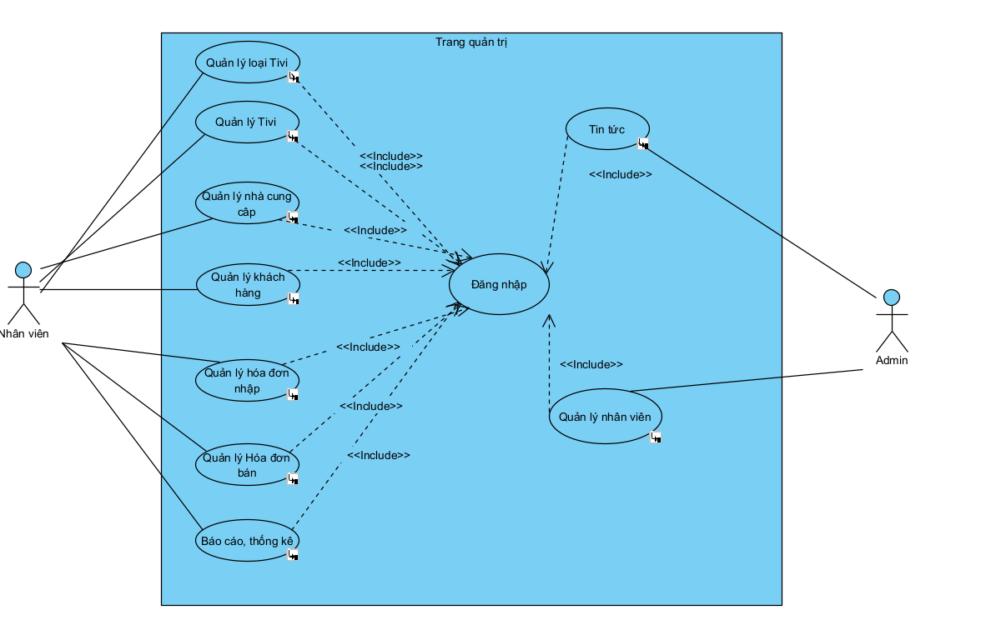

Hình 3. 1: Biểu đồ Use Case tổng quát trang quản trị

* Use case quản lý loại sản phẩm

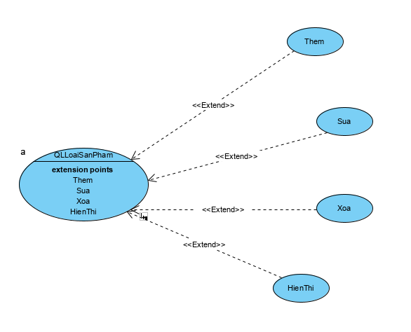

Hình 3. 2. Biểu đồ phân rã Use Case quản lý loại Sản phẩm

* **Luồng sự kiện quản lý loại sản phẩm**
* **Thêm loại sản phẩm:**

|  |
| --- |
| 1. Yêu cầu chức năng thêm loại sản phẩm |
| 2. SYSTEM Hệ thống lấy về danh sách loại sản phẩm hiển thị lên giao diện |
| 3. Nhân viên nhập thông tin loại sản phẩm |
| 4. SYSTEM Kiểm tra thông tin loại sản phẩm nhập vào có hợp lệ hay không |
| 5. SYSTEM Lưu thông tin loại sản phẩm mới thêm vào hệ thống |
| 6. SYSTEM Hiển thị danh sách loại sản phẩm mới |
| Extension: |
| 4.a. Không hợp lệ |
| 1. SYSTEM Hiển thị thông báo và quay lại bước 3 |

* **Cập nhập loại** **sản phẩm**

|  |
| --- |
| 1. Yêu cầu chức năng sửa loại sản phẩm |
| 2. SYSTEM Hệ thống lấy về danh sách loại sản phẩm hiển thị lên giao diện |
| 3. Nhân viên sửa thông tin loại Sản phẩm cần sửa |
| 4. SYSTEM Kiểm tra thông tin loại Sản phẩm nhân viên vừa nhập vào có hợp lệ hay không |
| 5. SYSTEM Lưu thông tin loại Sản phẩm sau khi sửa vào hệ thống |
| 6. SYSTEM Hiển thị danh sách loại Sản phẩm đã sửa |
| Extension: |
| 4.a. Không hợp lệ |
| 1. SYSTEM Hiển thị thông báo và quay lại bước 3 |

* **Xóa loại Sản phẩm**

|  |
| --- |
| 1. Yêu cầu chức năng xóa loại Sản phẩm |
| 2. SYSTEM Hệ thống lấy danh sách loại Sản phẩm hiển thị lên giao diện |
| 3. Nhân viên tìm loại Sản phẩm muốn xóa |
| 4. Thực hiện chức năng xóa loại Sản phẩm |
| 5. SYSTEM Hiển thị thông báo xóa thành công |
| 6. SYSTEM Lưu danh sách loại Sản phẩm sau khi xóa vào hệ thống |
| 7. SYSTEM Hiển thị lại danh sách loại Sản phẩm mới |
| Extension: |
| 3.a. Không tìm thấy loại Sản phẩm |
| 1. SYSTEM Hiển thị thông báo loại Sản phẩm không tồn tại |

* Use case quản lý Sản phẩm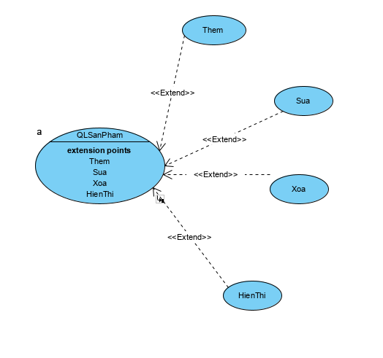

Hình 3. 3. Biểu đồ phân rã Use Case quản lý Sản phẩm

* **Luồng sự kiện quản lý Sản phẩm**
* **Thêm Sản phẩm**

|  |
| --- |
| 1. Yêu cầu chức năng thêm Sản phẩm |
| 2. SYSTEM Hệ thống lấy về danh sách Sản phẩm hiển thị lên giao diện |
| 3. Nhân viên nhập chức năng thêm Sản phẩm |
| 4. SYSTEM Kiểm tra thông tin Sản phẩm nhập vào có hợp lệ hay không |
| 5. SYSTEM Hệ thống sinh mã Sản phẩm |
| 6. SYSTEM Lưu thông tin Sản phẩm mới thêm vào hệ thống |
| 7. SYSTEM Hiển thị danh sách Sản phẩm mới |
| Extension: |
| 4.a. Không hợp lệ |
| 1. SYSTEM Hiển thị thông báo và quay lại bước 3 |

* **Cập nhập Sản phẩm**

|  |
| --- |
| 1. Yêu cầu chức năng sửa Sản phẩm |
| 2. SYSTEM Hệ thống lấy về danh sách Sản phẩm hiển thị lên giao diện |
| 3. Nhân viên sửa thông tin Sản phẩm cần sửa |
| 4. SYSTEM Kiểm tra thông tin Sản phẩm nhân viên vừa nhập vào có hợp lệ hay không |
| 5. SYSTEM Lưu thông tin Sản phẩm sau khi sửa vào hệ thống |
| 6. SYSTEM Hiển thị danh sách Sản phẩm đã sửa |
| Extension: |
| 4.a. Không hợp lệ |
| 1. SYSTEM Hiển thị thông báo và quay lại bước 3 |

* **Xóa Sản phẩm**

|  |
| --- |
| 1. Yêu cầu chức năng xóa Sản phẩm |
| 2. SYSTEM Hệ thống lấy danh sách Sản phẩm hiển thị lên giao diện |
| 3. Nhân viên tìm Sản phẩm muốn xóa |
| 4. Thực hiện chức năng xóa Sản phẩm |
| 5. SYSTEM Hiển thị thông báo xóa thành công |
| 6. SYSTEM Lưu danh sách Sản phẩm sau khi xóa vào hệ thống |
| 7. SYSTEM Hiển thị lại danh sách Sản phẩm mới |
| Extension: |
| 3.a. Không tìm thấy Sản phẩm |
| 1. SYSTEM Hiển thị thông báo Sản phẩm không tồn tại |

* Use Case quản lý nhà cung cấp

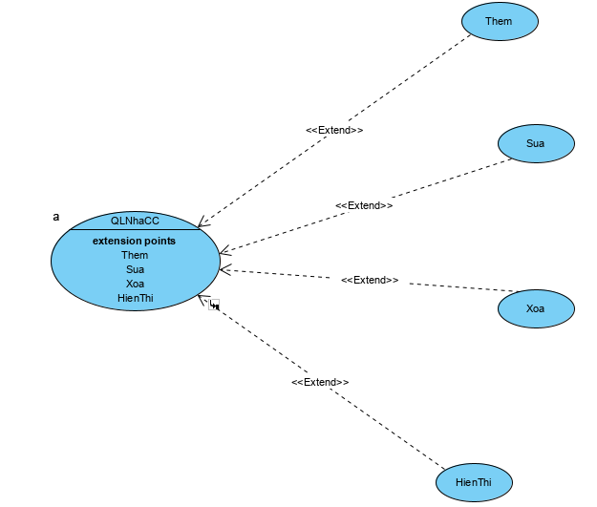

Hình 3. 4. Biểu đồ phân rã Use Case quản lý nhà cung cấp

* **Luồng sự kiện quản lý nhà cung cấp**
* **Thêm nhà cung cấp**

|  |
| --- |
| 1. Yêu cầu chức năng thêm nhà cung cấp |
| 2. SYSTEM Hệ thống lấy về danh sách nhà cung cấp hiển thị lên giao diện |
| 3. Nhân viên nhập thông tin nhà cung cấp |
| 4. SYSTEM Hệ thống kiểm tra thông tin nhập vào có hợp lệ hay không |
| 5. SYSTEM Lưu thông tin nhà cung cấp mới vào hệ thống |
| 6. SYSTEM Hiển thị lại danh sách nhà cung cấp mới |
| Extension: |
| 4.a. Không hợp lệ |
| 1. SYSTEM Hiển thị thông báo và quay lại bước 3 |

* **Cập nhập nhà cung cấp**

|  |
| --- |
| 1. Yêu cầu chức năng sửa nhà cung cấp |
| 2. SYSTEM Hệ thống lấy về danh sách nhà cung cấp hiển thị lên giao diện |
| 3. Nhân viên sửa thông tin nhà cung cấp muốn sửa |
| 4. SYSTEM Kiểm tra thông tin nhà cung cấp vừa sửa có hợp lệ hay không |
| 5. SYSTEM Lưu thông tin nhà cung cấp sau khi sửa vào hệ thống |
| 6. SYSTEM Hiển thị danh sách nhà cung cấp đã sửa |
| Extension: |
| 4.a. Không hợp lệ |
| 1. SYSTEM Hiển thị thông báo và quay lại bước 3 |

* **Xóa nhà cung cấp**

|  |
| --- |
| 1. Yêu cầu chức năng xóa nhà cung cấp |
| 2. SYSTEM Hệ thống lấy về danh sách nhà cung cấp hiển thị lên giao diện |
| 3. Nhân viên tìm nhà cung cấp muốn xóa |
| 4. Thực hiện chức năng xóa nhà cung cấp |
| 5. SYSTEM Hiển thị thông báo xóa thành công |
| 6. SYSTEM Lưu danh sách nhà cung cấp sau khi xóa vào hệ thống |
| 7. SYSTEM Hiển thị danh sách nhà cung cấp mới |
| Extension: |
| 3.a. Không tìm thấy thông tin nhà cung cấp |
| 1. SYSTEM Hiển thị thông báo thông tin nhà cung cấp đó không tồn tại |

* Use case quản lý hóa đơn nhập

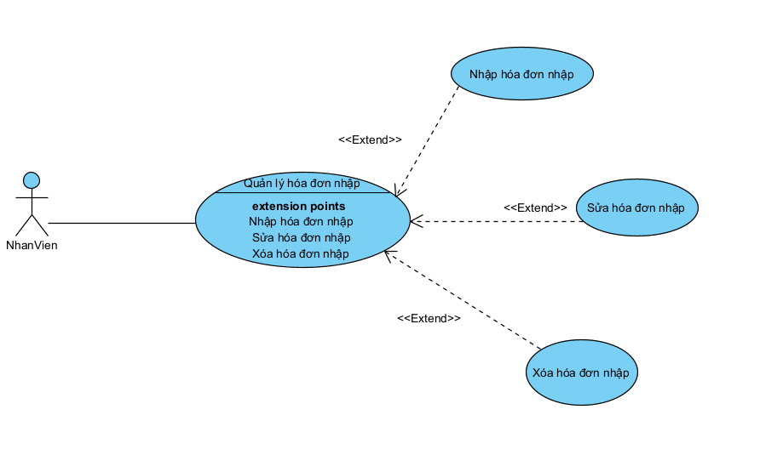

Hình 3. 5. Biểu đồ phân rã Use Case quản lý hóa đơn nhập

* **Luồng sự kiện quản lý hóa đơn nhập**
* **Thêm hóa đơn nhập**

|  |
| --- |
| 1. Yêu cầu chức năng thêm hóa đơn |
| 2. SYSTEM Hệ thống lấy về danh sách hóa đơn hiển thị lên giao diện |
| 3. Nhân viên nhập thông tin hóa đơn |
| 4. SYSTEM Hệ thống kiểm tra thông tin nhập vào có hợp lệ hay không |
| 5. SYSTEM Lưu thông tin hóa đơn mới vào hệ thống |
| 6. SYSTEM Hiển thị lại danh sách hóa đơn mới |
| Extension: |
| 4.a. Không hợp lệ |
| 1. SYSTEM Hiển thị thông báo và quay lại bước 3 |

* **Sửa hóa đơn nhập**

|  |
| --- |
| 1. Yêu cầu chức năng sửa hóa đơn |
| 2. SYSTEM Hệ thống lấy về danh sách hóa đơn hiển thị lên giao diện |
| 3. Nhân viên sửa thông tin hóa đơn muốn sửa |
| 4. SYSTEM Kiểm tra thông tin hóa đơn vừa sửa có hợp lệ hay không |
| 5. SYSTEM Lưu thông tin hóa đơn sau khi sửa vào hệ thống |
| 6. SYSTEM Hiển thị danh sách hóa đơn đã sửa |
| Extension: |
| 4.a. Không hợp lệ |
| 1. SYSTEM Hiển thị thông báo và quay lại bước 3 |

* **Xóa hóa đơn nhập**

|  |
| --- |
| 1. Yêu cầu chức năng xóa hóa đơn |
| 2. SYSTEM Hệ thống lấy về danh sách hóa đơn hiển thị lên giao diện |
| 3. Nhân viên tìm hóa đơn muốn xóa |
| 4. Thực hiện chức năng xóa hóa đơn |
| 5. SYSTEM Hiển thị thông báo xóa thành công |
| 6. SYSTEM Lưu danh sách hóa đơn sau khi xóa vào hệ thống |
| 7. SYSTEM Hiển thị danh sách hóa đơn mới |
| Extension: |
| 3.a. Không tìm thấy thông tin hóa đơn |
| 1. SYSTEM Hiển thị thông báo thông tin hóa đơn đó không tồn tại |

* Use case quản lý hóa đơn bán

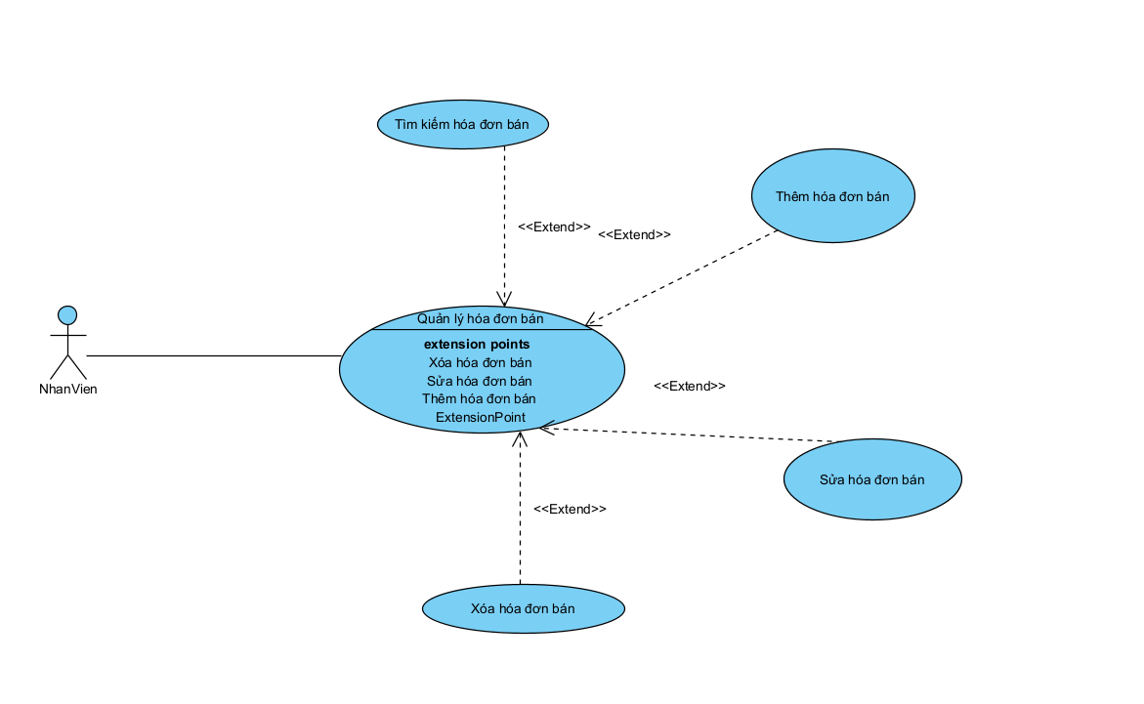

Hình 3. 6. Biểu đồ phân rã Use Case quản lý hóa đơn bán

* **Luồng sự kiện**
* **Thêm hóa đơn bán**

|  |
| --- |
| 1. Yêu cầu chức năng thêm đơn hàng |
| 2. SYSTEM Hệ thống lấy về danh sách đơn hàng hiển thị lên giao diện |
| 3. Nhân viên nhập thông tin đơn hàng |
| 4. SYSTEM Hệ thống kiểm tra thông tin nhập vào có hợp lệ hay không |
| 5. SYSTEM Lưu thông tin đơn hàng mới vào hệ thống |
| 6. SYSTEM Hiển thị lại danh sách đơn hàng mới |
| Extension: |
| 4.a. Không hợp lệ |
| 1. SYSTEM Hiển thị thông báo và quay lại bước 3 |

* **Sửa hóa đơn bán**

|  |
| --- |
| 1. Yêu cầu chức năng sửa đơn hàng |
| 2. SYSTEM Hệ thống lấy về danh sách đơn hàng hiển thị lên giao diện |
| 3. Nhân viên sửa thông tin đơn hàng muốn sửa |
| 4. SYSTEM Kiểm tra thông tin đơn hàng vừa sửa có hợp lệ hay không |
| 5. SYSTEM Lưu thông tin đơn hàng sau khi sửa vào hệ thống |
| 6. SYSTEM Hiển thị danh sách đơn hàng đã sửa |
| Extension: |
| 4.a. Không hợp lệ |
| 1. SYSTEM Hiển thị thông báo và quay lại bước 3 |

* **Xóa hóa đơn bán**

|  |
| --- |
| 1. Yêu cầu chức năng xóa đơn hàng |
| 2. SYSTEM Hệ thống lấy về danh sách đơn hàng hiển thị lên giao diện |
| 3. Nhân viên tìm đơn hàng muốn xóa |
| 4. Thực hiện chức năng xóa đơn hàng |
| 5. SYSTEM Hiển thị thông báo xóa thành công |
| 6. SYSTEM Lưu danh sách đơn hàng sau khi xóa vào hệ thống |
| 7. SYSTEM Hiển thị danh sách đơn hàng mới |
| Extension: |
| 3.a. Không tìm thấy thông tin đơn hàng |
| 1. SYSTEM Hiển thị thông báo thông tin đơn hàng đó không tồn tại |

* Use case báo cáo, thống kê

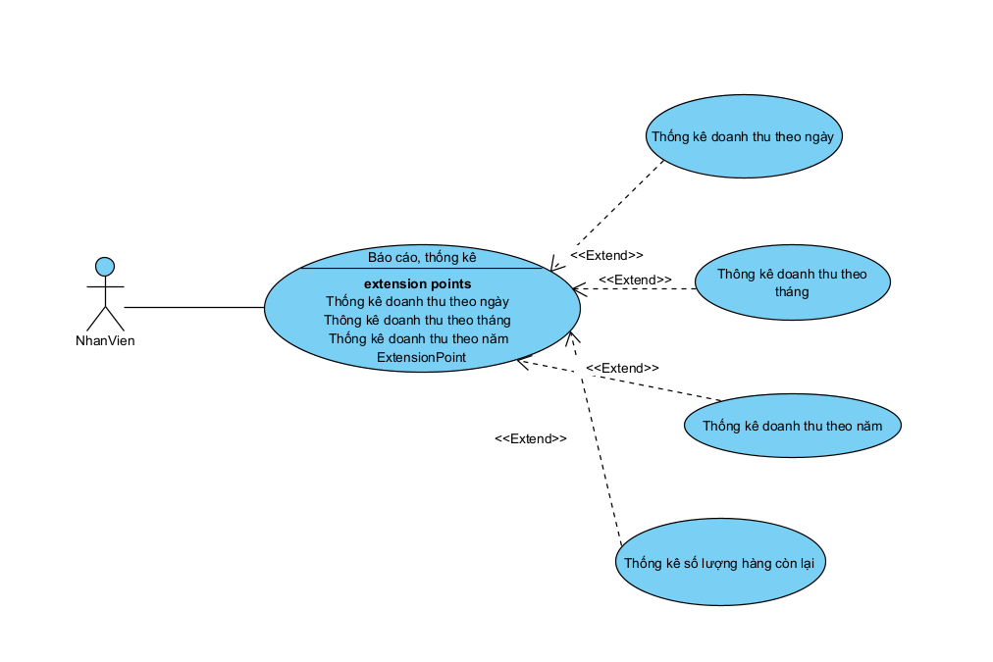

Hình 3. 7. Biểu đồ phân rã Use Case báo cáo thống kê

* Use Case quản lý tin tức

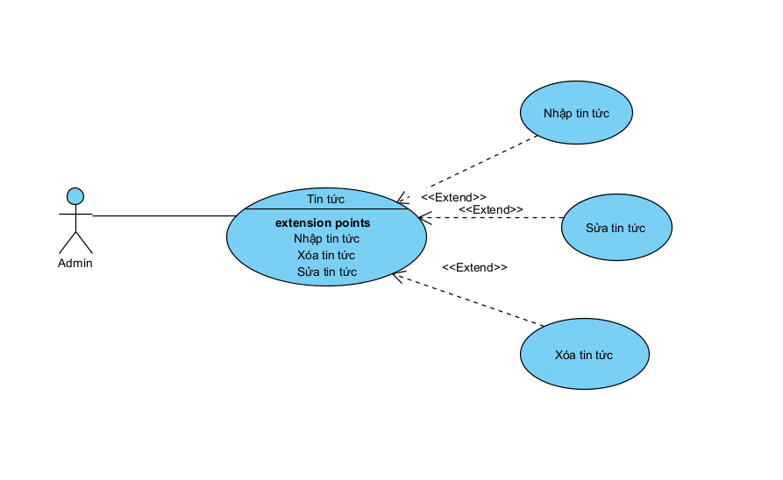

Hình 3. 8. Biểu đồ phân rã Use case quản lý tin tức

* **Luồng sự kiện quản lý tin tức**
* **Thêm tin tức**

|  |
| --- |
| 1. Yêu cầu chức năng thêm tin tức |
| 2. SYSTEM Hệ thống lấy về danh sách tin tức hiển thị lên giao diện |
| 3. Nhân viên nhập thông tin tin tức |
| 4. SYSTEM Hệ thống kiểm tra thông tin nhập vào có hợp lệ hay không |
| 5. SYSTEM Lưu thông tin h tin tức mới vào hệ thống |
| 6. SYSTEM Hiển thị lại danh sách tin tức mới |
| Extension: |
| 4.a. Không hợp lệ |
| 1. SYSTEM Hiển thị thông báo và quay lại bước 3 |

* **Sửa thông tin tin tức**

|  |
| --- |
| 1. Yêu cầu chức năng sửa tin tức |
| 2. SYSTEM Hệ thống lấy về danh sách tin tức hiển thị lên giao diện |
| 3. Nhân viên sửa thông tin tin tức muốn sửa |
| 4. SYSTEM Kiểm tra thông tin tin tức vừa sửa có hợp lệ hay không |
| 5. SYSTEM Lưu thông tin tin tức sau khi sửa vào hệ thống |
| 6. SYSTEM Hiển thị danh sách tin tức đã sửa |
| Extension: |
| 4.a. Không hợp lệ |
| 1. SYSTEM Hiển thị thông báo và quay lại bước 3 |

* **Xóa thông tin tin tức**

|  |
| --- |
| 1. Yêu cầu chức năng xóa tin tức |
| 2. SYSTEM Hệ thống lấy về danh sách tin tức hiển thị lên giao diện |
| 3. Nhân viên tìm tin tức muốn xóa |
| 4. Thực hiện chức năng xóa tin tức |
| 5. SYSTEM Hiển thị thông báo xóa thành công |
| 6. SYSTEM Lưu danh sách tin tức sau khi xóa vào hệ thống |
| 7. SYSTEM Hiển thị danh sách tin tức mới |
| Extension: |
| 3.a. Không tìm thấy thông tin tin tức |
| 1. SYSTEM Hiển thị thông báo thông tin tin tức đó không tồn tại |

* + - 1. **Chức năng của phân hệ người dùng**
* Các chức năng của trang người dùng

Bảng 3. 2. Các chức năng của phân hệ trang người dùng

|  |  |  |
| --- | --- | --- |
| STT | Chức năng | Mô tả |
|  | Xem Sản phẩm | Người dùng xem thông tin về Sản phẩm trên website. Thông tin Sản phẩm bao gồm: tên Sản phẩm, giá, số lượng,mô tả, ảnh. |
|  | Xem thông tin chi tiết Sản phẩm | Khi người dùng xem Sản phẩm trên trang Web nếu quan tâm đến thông tin chi tiết của Sản phẩm nào thì người dùng có thể thực hiện chức năng xem thông tin chi tiết của Sản phẩm. Khi đó hệ thống hiển thị thông tin chi tiết của Sản phẩm |
|  | Tìm kiếm Sản phẩm | Website có công cụ tìm kiếm giúp người dùng có thể tìm kiếm Sản phẩm |
|  | Quản lý Giỏ hàng | Người dùng quản lý thông tin của các mặt hàng Sản phẩm đã chọn mua như sửa hoặc xóa các thông tin trong giỏ hàng đã chọn sẽ chọn các mặt hàng mình muốn mua cho vào giỏ hàng của mình. Và điều chỉnh các thông tin về mặt hàng đã chọn. |
|  | Quản lý tài khoản | Người dùng quản lý thông tin tài khoản. Có thể sửa thông tin tài khoản |
|  | Đặt hàng | Khi người dùng muốn mua Sản phẩm sẽ vào phần giỏ hàng chọn đặt mua Sản phẩm yêu cầu người dùng nhập thông tin của mình và xác nhận đặt hàng. |

* **Biểu đồ Use Case tổng quát trang người dùng**

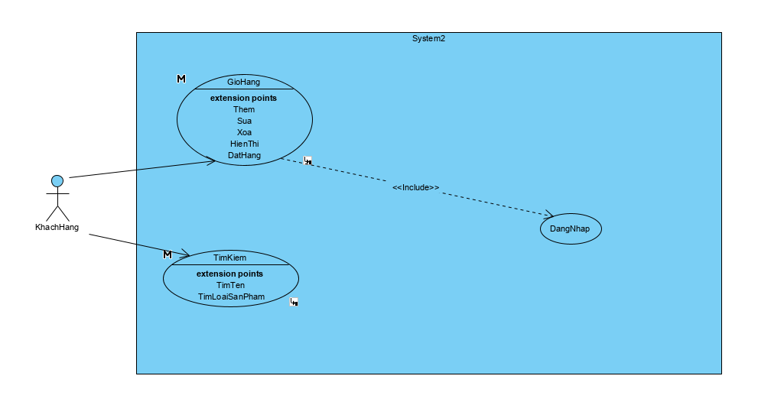

Hình 3. 9. Biểu đồ Use Case tổng quát trang người dùng

* **Các biểu đồ Use Case phân rã của trang người dùng**
* *Use Case quản lý giỏ hàng*

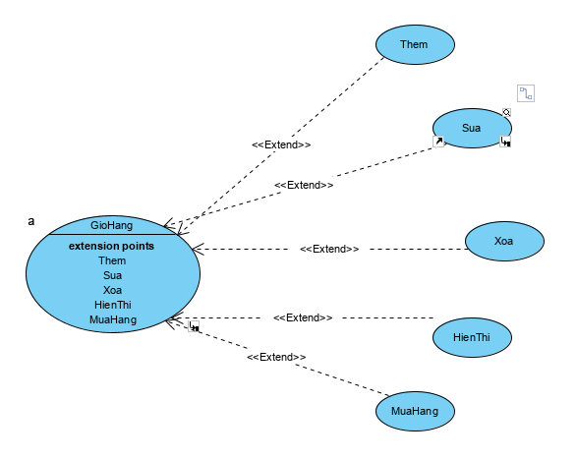

Hình 3 - 10 Biểu đồ Use Case giỏ hàng

* *Use Case Tìm Kiếm sản phẩm*

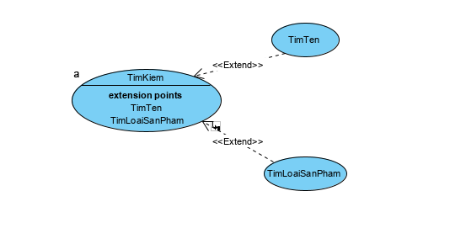

Hình 3 - 10 Biểu đồ Use Case tìm kiếm

* *Mô tả kịch bản của một số ca sử dụng*
* *Mô tả luồng sự kiện sử dụng xem sản phẩm theo loại*

|  |
| --- |
| **Use case:** Xem sản phẩm theo loại  **Mô tả:** Người dùng chọn chức năng xem sản phẩm theo loại  **Actors:** Người dùng  **Điều kiện tiền quyết:** Không có yêu cầu đặc biệt nào  **Hậu điều kiện:**  Hệ thống hiển thị danh sách các sản phẩm theo loại cần xem  **Trigger:** Người dùng yêu cầu xem sản phẩm theo loại |
| **Basic flow** |
| 1. Người dùng yêu cầu xem sản phẩm theo loại từ giao diện của trang Web  3. SYSTEM Hệ thống lấy về sản phẩm theo loại hiển thị lên trang danh sách các sản phẩm theo loại. |
| **Extension** |
|  |

* *Mô tả luồng sự kiện của ca sử dụng xem chi tiết sản phẩm*

|  |
| --- |
| **Use case:** Xem chi tiết sản phẩm  **Mô tả:** Người dùng chọn chức năng xem chi tiết sản phẩm  **Actors:** Người dùng  **Điều kiện tiền quyết:** Không có yêu cầu đặc biệt nào  **Hậu điều kiện:**  Hệ thống hiển thị thông tin chi tiết của sản phẩm cần xem  **Trigger:** Người dùng yêu cầu xem thông tin chi tiết sản phẩm |
| **Basic flow** |
| 1. Người dùng yêu cầu xem thông tin chi tiết sản phẩm từ giao diện của trang Web  2. SYSTEM Hệ thống lấy về thông tin chi tiết sản phẩm hiển thị lên trang chi tiết sản phẩm |
| **Extension** |

* *Mô tả luồng sự kiện của ca sử dụng đặt hàng*

|  |
| --- |
| **Use case:** Đặt hàng  **Mô tả:** Người dùng yêu cầu đặt hàng  **Actors:** Người dùng  **Điều kiện tiền quyết:** Không có yêu cầu đặc biệt nào  **Hậu điều kiện:**  Nếu đặt hàng thành công, một hoá đơn sẽ được lưu vào hệ thống. Trong trường hợp khác, hệ thống yêu cầu hiển thị lỗi  **Trigger:** *Người dùng yêu cầu đặt hàng khi thực hiện Use Case xem giỏ hàng* |
| **Basic flow** |
| 1. Người dùng yêu cầu đặt hàng  2. SYSTEM Hệ thống hiển thị giao diện đặt hàng  3. Người dùng nhập thông tin mua hàng gồm thông tin về người dùng, địa chỉ giao hàng, số điện thoại nhận hàng  4. Người dùng yêu cầu đặt hàng, nếu không thì chuyển sang luồng phụ 4a  5. SYSTEM Hệ thống kiểm tra thông tin đặt hàng  6. SYSTEM Hệ thống lưu thông tin khách hàng  7. SYSTEM Hệ thống sinh mã hoá đơn tự động[1]  8. SYSTEM Hệ thống lưu thông tin hoá đơn và danh sách các mặt hàng đã đặt vào chi tiết hoá đơn  9. SYSTEM Hệ thống hiển thị đặt hàng thành công, nếu không thành công thì chuyển sang ngoại lệ 9a. |
| **Extension** |
| 4a. Người dùng không đặt hàng  1. Người dùng muốn ngưng giao dịch, chọn nút hủy  2. SYSTEM Hệ thống hiển thị giao diện giỏ hàng  5a. Thông tin đặt hàng không hợp lệ  1. SYSTEM Hệ thống hiển thị thông báo việc tạo hoá đơn không thành công  2. SYSTEM Hệ thống hiển thị form nhập thông tin và các trường nhập sai, quay lại bước 4  3. Khách hàng nhập lại thông tin |

* + 1. Biểu đồ lớp thực thể
* **Loại Sản phẩm:**

Bảng 3. 3. Bảng thông tin loại Sản phẩm

|  |  |  |
| --- | --- | --- |
| **STT** | **Tên thuộc tính** | **Mô tả** |
| 1 | Mã loại | Mỗi loại Sản phẩm sẽ được đánh một mã loại khác nhau |
| 2 | Tên loại | Tên của loại Sản phẩm |
| 3 | Mô tả | Mô tả loại Sản phẩm |

* **Sản phẩm:**

Bảng 3. 4. Bảng thông tin Sản phẩm

|  |  |  |
| --- | --- | --- |
| **STT** | **Tên thuộc tính** | **Mô tả** |
| 1 | Mã Sản phẩm | Mỗi Sản phẩm sẽ được đánh một mã khác nhau |
| 2 | Tên Sản phẩm | Tên của Sản phẩm |
| 3 | Mã loại | Mã của Sản phẩm đó |
| 4 | Mô tả | Mô tả của Sản phẩm |
| 4 | Hình ảnh | Ảnh của Sản phẩm |

* **Nhà cung cấp:**

Bảng 3. 5. Bảng thông tin nhà cung cấp

|  |  |  |
| --- | --- | --- |
| **STT** | **Tên thuộc tính** | **Mô tả** |
| 1 | Mã nhà cung cấp | Mỗi nhà cung cấp sẽ được đánh mã khác nhau |
| 2 | Tên nhà cung cấp | Tên nhà cung cấp |
| 3 | Số Sản phẩm | Số Sản phẩm nhà cung cấp |
| 4 | Địa chỉ | Địa chỉ nhà cung cấp |
| 5 | Email | Email nhà cung cấp |

* **Hóa đơn bán:**

Bảng 3. 6. Bảng thông tin hóa đơn bán

|  |  |  |
| --- | --- | --- |
| **STT** | **Tên thuộc tính** | **Mô tả** |
| 1 | Mã hóa đơn bán | Mỗi hóa đơn bán sẽ được đánh mã khác nhau |
| 2 | Mã khách hàng | Mã khác hàng |
| 3 | Họ tên | Họ tên khách hàng |
| 4 | Địa chỉ | Địa chỉ giao hàng |
| 5 | Ngày đặt | Ngày đặt đơn hàng |
| 6 | Tổng tiền | Tổng tiền đơn hàng |
| 7 | Mã nhân viên | Mã nhân viên |
| 8 | Trạng thái | Trạng thái của đơn hàng: đã thanh toán, chưa thanh toán |

* **Chi tiết hóa đơn bán:**

Bảng 3. 9. Bảng thông tin chi tiết đơn hàng

|  |  |  |
| --- | --- | --- |
| **STT** | **Tên thuộc tính** | **Mô tả** |
| 1 | Mã chi tiết hóa đơn bán | Mỗi hóa đơn bán sẽ được đánh mã khác nhau |
| 2 | Mã Sản phẩm | Mã Sản phẩm |
| 3 | Tên Sản phẩm | Tên Sản phẩm |
| 4 | Ảnh | Ảnh Sản phẩm |
| 5 | Số lượng | Số lượng |
| 6 | Đơn giá | Đơn giá |

* **Khách hàng**

Bảng 3. 10. Bảng thông tin khách hàng

|  |  |  |
| --- | --- | --- |
| **STT** | **Tên thuộc tính** | **Mô tả** |
| 1 | Mã khách hàng | Mỗi khách hàng sẽ được đánh mã khác nhau |
| 2 | Tên khách hàng | Họ tên khách hàng |
| 3 | Ngày sinh | Ngày sinh |
| 4 | Địa chỉ | Địa chỉ khách hàng |
| 5 | Số Sản phẩm | Số Sản phẩm |
| 6 | Email | Email |

* **Tin tức:**

Bảng 3. 11. Bảng thông tin tin tức

|  |  |  |
| --- | --- | --- |
| **STT** | **Tên thuộc tính** | **Mô tả** |
| 1 | Mã tin tức | Mỗi tin tức sẽ được đánh mã khác nhau |
| 2 | Tiêu đề | Tiêu đề của tin |
| 3 | Thời gian đăng | Thời gian đăng tin |
| 4 | Ảnh | Ảnh tin tức |
| 5 | Nội dung | Nội dung của tin |

* **Biểu đồ lớp thực thể của hệ thống**

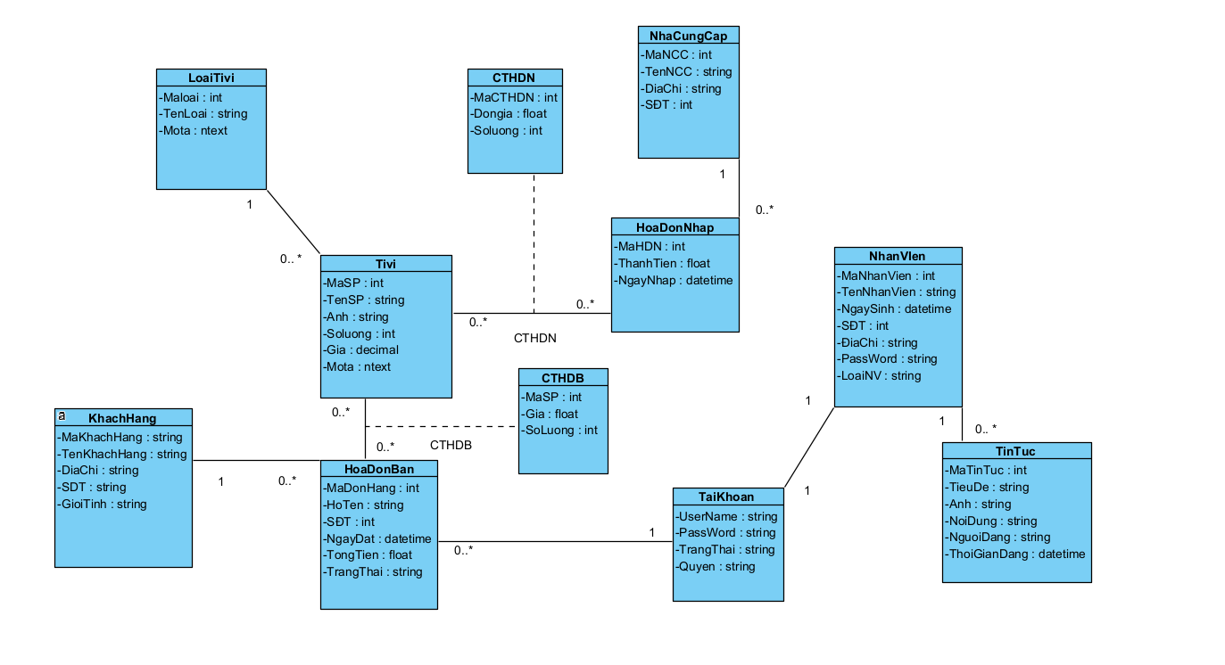

Hình 3. 17. Biểu đồ lớp thực thể hệ thống

* + 1. Các yêu cầu phi chức năng
* Yêu cầu về hiệu năng

Thời gian phản hồi của trang web

* Yêu cầu về sự logic của CSDL
* Yêu cầu ràng buộc về thiết kế.

Thiết kế theo kiến trúc MVC

* Độ tin cậy

Đảm bảo chức năng đặt hàng thanh toán được

* Tính khả dụng
* Bảo mật

Thông tin người dùng phải được bảo mật và được mã hóa bằng MD5 Hash

* Bảo trì

Hệ thống có thể dễ dàng bảo trì được khi yêu cầu người dùng thay đổi

* Tính khả chuyển:

Hệ thống chạy được trên các môi trường khác nhau như mobile và desktop

* 1. Thiết kế hệ thống
     1. Thiết kế cơ sở dữ liệu
* **Mô hình cơ sở dữ liệu quan hệ**

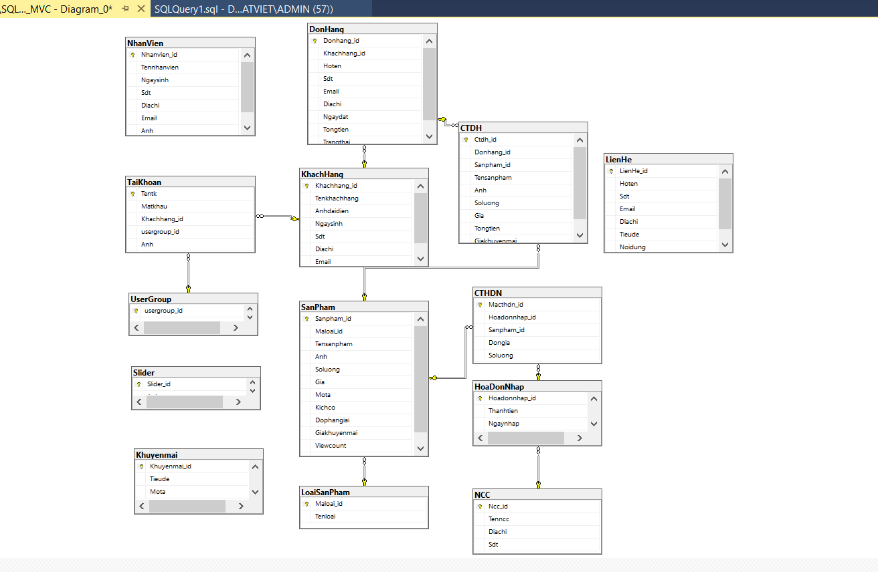

Hình 3. 18. Mô hình dữ liệu quan hệ

* **Mô tả cấu trúc bảng**
* **Bảng Category**

Bảng 3. 14. Bảng thuộc tính Category

|  |  |  |  |
| --- | --- | --- | --- |
| **STT** | **Tên trường** | **Kiểu dữ liệu** | **Mô tả** |
| 1 | MaLoaiSản phẩm | Int | Primary key |
| 2 | TenLoaiSản phẩm | Nvarchar(200) | Not null |

* **Bảng Sản phẩm**

Bảng 3. 15. Bảng thuộc tính Sản phẩm

|  |  |  |  |
| --- | --- | --- | --- |
| **STT** | **Tên trường** | **Kiểu dữ liệu** | **Mô tả** |
| 1 | MaSản phẩm | Int | Primary key |
| 2 | MaLoaiSản phẩm | Int | Foreign key |
| 3 | TenSản phẩm | Nvarchar(100) | Not null |
| 4 | Anh | Nvarchar(50) | Not null |
| 5 | MoTa | Ntext | Not null |
| 6 | SoLuong | Int | Not null |
| 7 | KichCo | Nvarchar(100) | Not null |
| 8 | DoPhanGiai | Nvarchar(100) | Not null |
| 9 | Gia | Decimal(10,3) | Not null |
| 10 | GiaKhuyenMai | Decimail(10,3) | Not null |
| 11 | LuotXem | Int | Not null |

* **Bảng KhachHang**

Bảng 3. 16. Bảng thuộc tính khách hàng

|  |  |  |  |
| --- | --- | --- | --- |
| **STT** | **Tên trường** | **Kiểu dữ liệu** | **Mô tả** |
| 1 | MaKhachHang | Int | Primary key |
| 2 | TenKhachHang | Nvarchar(100) | Not null |
| 3 | SDT | Nchar(15) | Not null |
| 4 | Email | Nvarchar(50) | Not null |
| 5 | DiaChi | Nvarchar(200) | Not null |
| 6 | NgaySinh | Datetime | Not null |

* **Bảng NhaCungCap**

Bảng 3. 17. Bảng thuộc tính nhà cung cấp

|  |  |  |  |
| --- | --- | --- | --- |
| **STT** | **Tên trường** | **Kiểu dữ liệu** | **Mô tả** |
| 1 | MaNCC | Int | Primary key |
| 2 | TenNCC | Nvarchar(100) | Not null |
| 3 | Email | Nvarchar(50) | Null |
| 4 | DiaChi | Nvarchar(200) | Not null |
| 5 | SDT | Nchar(20) | Not null |

* **Bảng HoaDonNhap**

Bảng 3. 18. Bảng thuộc tính hóa đơn nhập

|  |  |  |  |
| --- | --- | --- | --- |
| **STT** | **Tên trường** | **Kiểu dữ liệu** | **Mô tả** |
| 1 | MaHDN | Int | Primary key |
| 2 | MaNCC | Int | Foreign key |
| 5 | NgayNhap | Datetime | Not null |
| 6 | ThanhTien | float | Not null |

* **Bảng CTHDN**

Bảng 3. 19. Bảng thuộc tính CTHDN

|  |  |  |  |
| --- | --- | --- | --- |
| **STT** | **Tên trường** | **Kiểu dữ liệu** | **Mô tả** |
| 1 | MaCTHDN | Int | Primary key |
| 2 | MaHDN | Int | Foreign key |
| 3 | MaSản phẩm | Int | Foreign key |
| 4 | SoLuong | Int | Null |
| 5 | DonGia | float | Not null |

* **Bảng HoaDonBan**

Bảng 3. 20. Bảng thuộc tính hóa đơn bán

|  |  |  |  |
| --- | --- | --- | --- |
| **STT** | **Tên trường** | **Kiểu dữ liệu** | **Mô tả** |
| 1 | MaHDB | Int | Primary key |
| 2 | MaKhachHang | Int | Foreign key |
| 3 | HoTen | Nvarchar(100) | Not null |
| 4 | Sdt | Nchar(15) | Not null |
| 5 | DiaChi | Nvarchar(100) | Not null |
| 6 | NgayBan | Datetime | Not null |
| 7 | TongTien | float | Not null |
| 8 | TrangThai | datetime | Not null |
| 9 | Email | Nvarchar(50) | Not null |

* **Bảng ChiTietHoaDonBan**

Bảng 3. 21. Bảng thuộc tính chi tiết hóa đơn bán

|  |  |  |  |
| --- | --- | --- | --- |
| **STT** | **Tên trường** | **Kiểu dữ liệu** | **Mô tả** |
| 1 | MaCTHDB | Int | Primary key |
| 2 | MaHDB | Int | Foreign key |
| 3 | MaSản phẩm | Int | Foreign key |
| 4 | TenSản phẩm | Nvarchar(100) | Not null |
| 5 | Anh | Nvarchar(100) | Not null |
| 6 | SoLuong | Int | Not null |
| 7 | DonGia | Float | Not null |

* **Bảng TaiKhoan**

Bảng 3. 22. Bảng thuộc tính tài khoản

|  |  |  |  |
| --- | --- | --- | --- |
| **STT** | **Tên trường** | **Kiểu dữ liệu** | **Mô tả** |
| 1 | TenTaiKhoan | Nvarchar(100) | Primary key |
| 2 | MatKhau | Nchar(30) | Not null |
| 3 | MaKhachHang | Nvarchar(50) | Foreign key |

**3.2.2 Thiết kế lớp đối tượng**

**3.2.2.1 Biểu đò lớp VOPC của ca sử dụng**

* **Biểu đồ lớp VOPC trang quản trị viên**
* *Biểu đồ lớp VOPC sản phẩm*

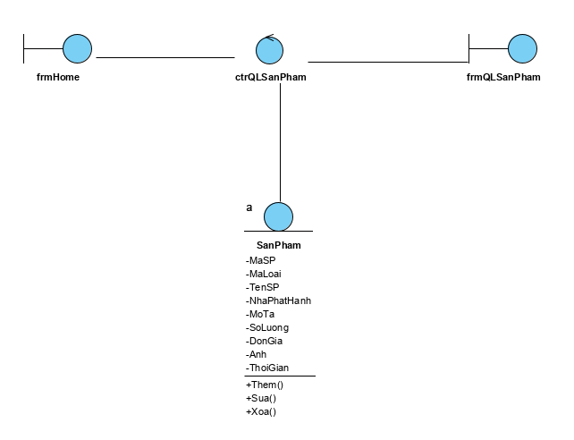

Hình 3 - 12 Biểu đồ VOPC quản lý sản phẩm

* Thêm sản phẩm:

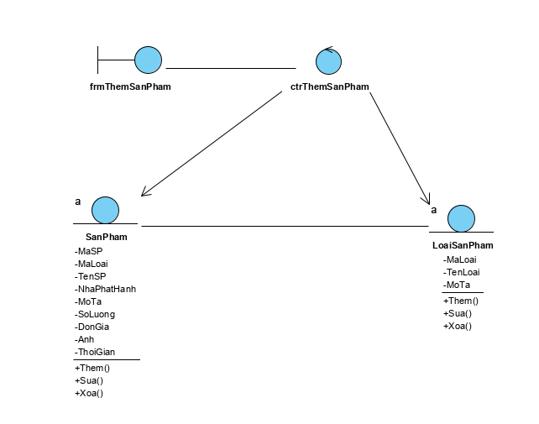

Hình 3 - 13 Biểu đồ VOPC thêm sản phẩm

* Sửa sản phẩm :

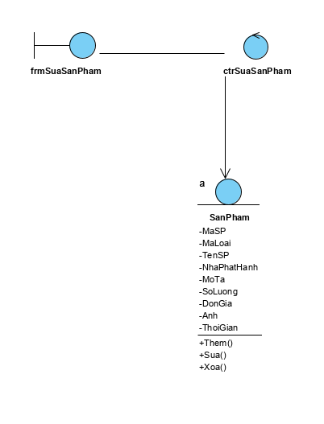

Hình 3 - 14 Biểu đồ VOPC Sửa sản phẩm

* Xóa sản phẩm:

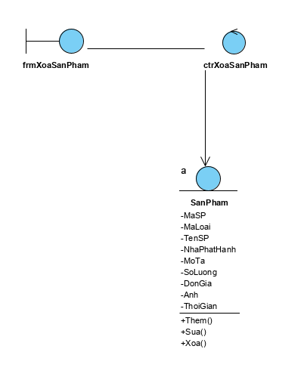

Hình 3 - 15 Biểu đồ VOPC Xóa sản phẩm

* **Biểu đồ lớp VOPC trang người dùng**
* *Biểu đồ lớp VOPC đặt hàng*

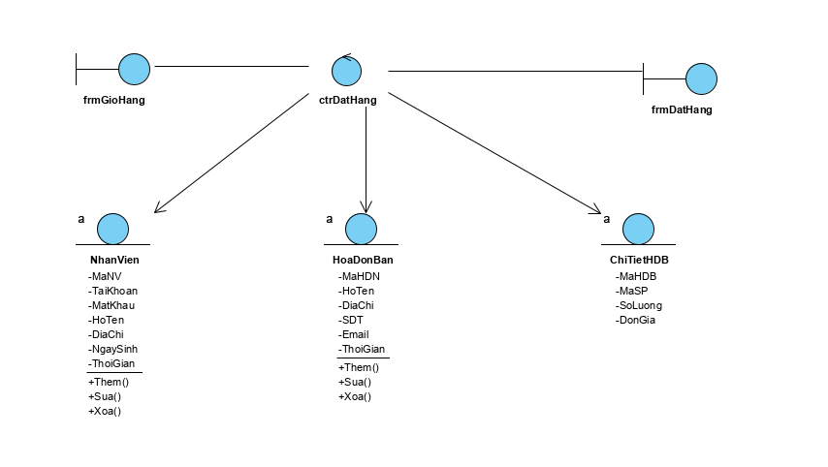

Hình 3 - 16 Biểu đồ lớp VOPC đặt hàng

**3.2.2.2 Biểu đồ tuần tự**

* **Biểu đồ tuần tự trang quản trị viên**
* Biểu đồ tuần tự sản phẩm
* Thêm sản phẩm

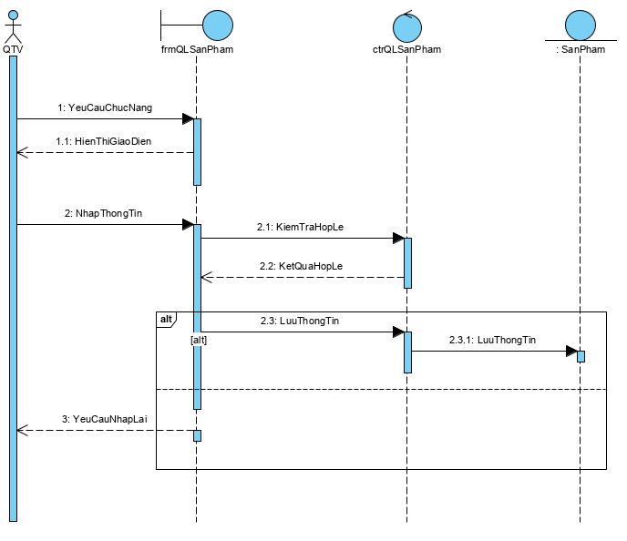

Hình 3 - 17 Biểu đồ tuần tự thêm sản phẩm

* Sửa sản phẩm

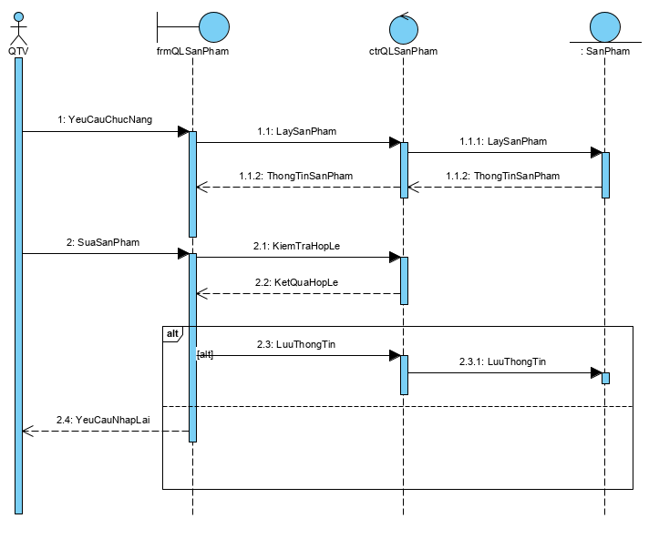

Hình 3 - 18 Biểu đồ tuần tựu sửa sản phẩm

* Xóa sản phẩm

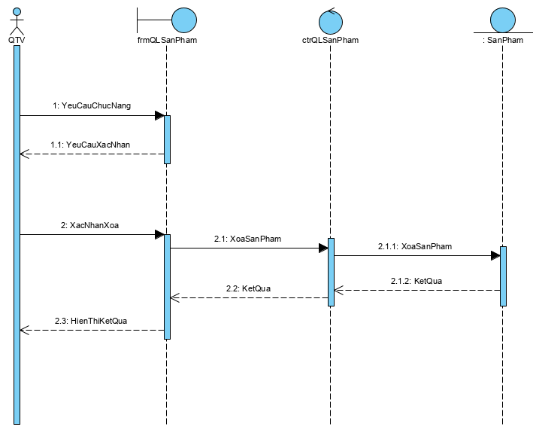

Hình 3 - 19 Biểu đồ tuần tự xóa sản phẩm

* **Biểu đồ tuần tự trang người dùng**
* Đặt hàng

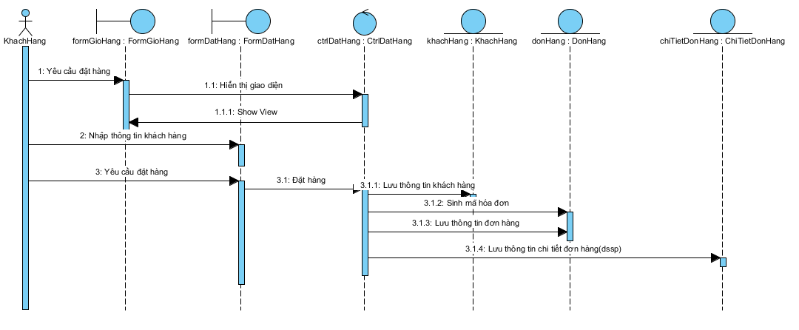

Hình 3 - 20 Biểu đồ tuần tự đặt hàng

**3.2.2.3 Biểu đồ lớp chi tiết**

* **Biểu đồ lớp chi tiết trang quản trị**
* Biểu đồ lớp chi tiết quản lý sản phẩm



Hình 3 - 21 Biểu đồ lớp chi tiết sản phẩm

* Thêm sản phẩm



Hình 3 - 22 Biểu đồ lớp thêm sản phẩm

* Sửa sản phẩm



Hình 3 - 23 Biểu đồ lớp sửa sản phẩm

* Xóa sản phẩm



Hình 3 - 24 Biểu đồ lớp xóa sản phẩm

* **Biểu đồ lớp chi tiết trang người dùng**
* Đặt hàng



Hình 3 - 25 Biều đồ trang chi tiết đặt hàng

**3.2.3 Thiết kế giao diện**

1. **Giao diện người dùng**

* **Giao diện trang chủ**

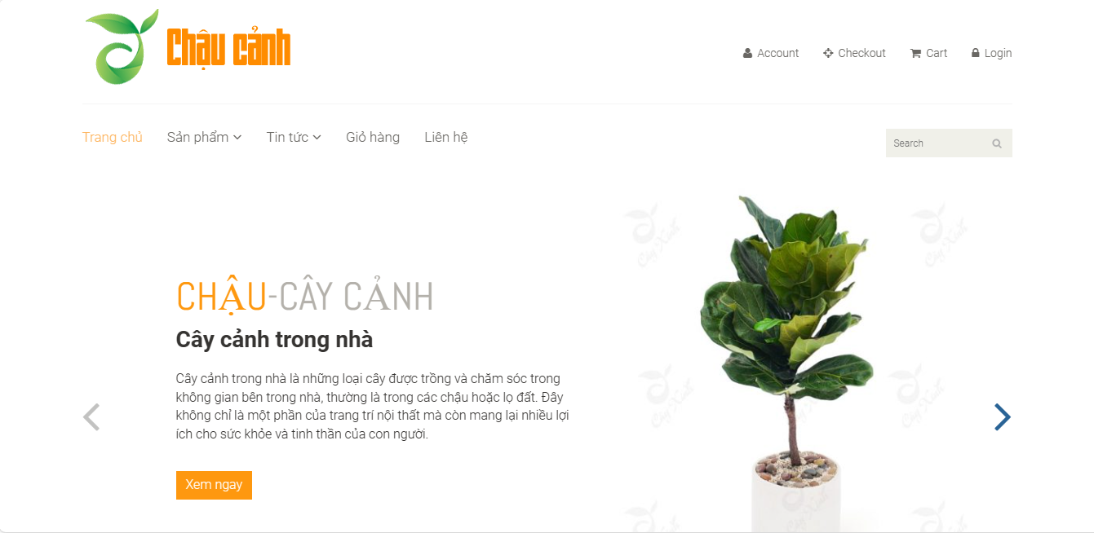

* **Giao diện danh mục sản phẩm**

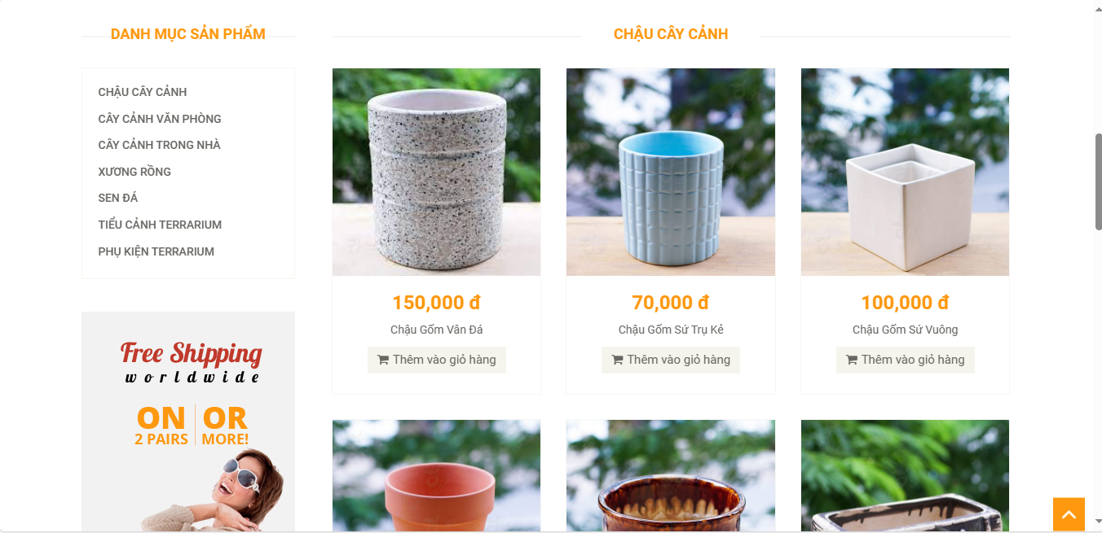

* **Giao diện chi tiết sản phẩm**

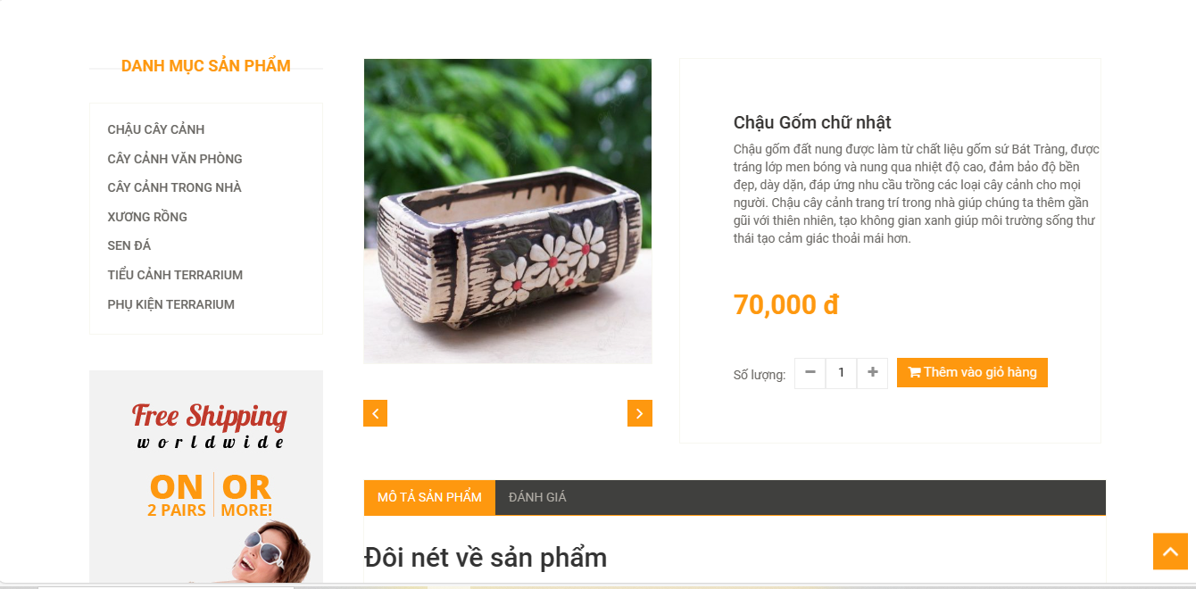

* **Giao diện giỏ hàng**

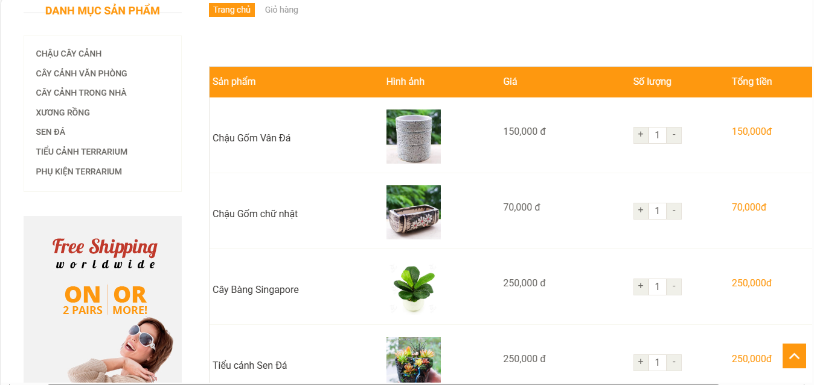

* **Giao diện đăng nhập**

# TRIỂN KHAI WEBSITE

* 1. **Triển khai các chức năng cho phân hệ người dùng**

Để xây dựng được các chức năng của trang người dùng theo thiết kế đã được trình bày ở chương 3, đồ án đã sử dụng HTML, CSS, và JavaScript, Jquery, PHP, Laravel để thiết kế giao diện và thao tác dữ liệu các trang theo yêu cầu. Tiếp theo, bài tập lớn sẽ trình bày các kỹ thuật được sử dụng để xây dựng các trang. Người dùng có thể dùng chức năng đăng nhập và đăng kí.

4.1.1 Trang chủ (Ví dụ)

a) Phía font end

* Xây dựng bố cục trang Home bằng các thẻ HTML
* Sử dụng thẻ <div>để phân trang thành các khối.
* Sử dụng thẻ <a>để đặt link đến các giao diện quản lý.
* Sử dụng thẻ <table> để hiển thị hình ảnh sản phẩm.
* Sử dụng thẻ <img>để xây dựng bảng quản lý.
* Sử dụng thẻ <form> để xử lý dữ liệu nhập và gửi đi cho hệ thống.
* Kỹ thuật định dạng bằng CSS
* Sử dụng kỹ thuật External style sheet thông qua thẻ <link> để đưa định dạng CSS vào giao diện
* Sử dụng kỹ thuật Inline style để định dạng.
* Sử dụng các thuộc tính ‘Class’ và ‘id’ để định dạng.

b) Phía backend

* Triển khai các lớp tầng Model
* Sử dụng các thao tác tạo cơ sở dữ liệu cơ bản.
* Sử dụng các câu lệnh: ‘protected $table =” sanpham” ‘để khai báo tên bảng.
* Xây dựng liên kết ràng buộc giữa các bảng.
* Triển khai lớp tầng View
* Trong view thì các bạn có thể sử dụng tất cả các ngôn ngữ trong file PHP hỗ

trợ như: HTML, CSS, JS, ...

* Controller sử dụng các model cần thiết để trích xuất thông tin từ database, và

sau đó truyển dữ liệu tới view.

* Triển khai lớp tầng Controller
* Xử lý các request của người dùng và truy xuất dữ liệu, bằng cách tận dụng

các Model.

* Controller sử dụng các model cần thiết để trích xuất thông tin từ database và

sau đó chuyển dữ liệu tới view.

* + 1. Trang Xem Sản phẩm

* 1. **Triển khai các chức năng cho phân hệ quản trị nội dung (nếu có)**
* **Giao diện trang chủ**

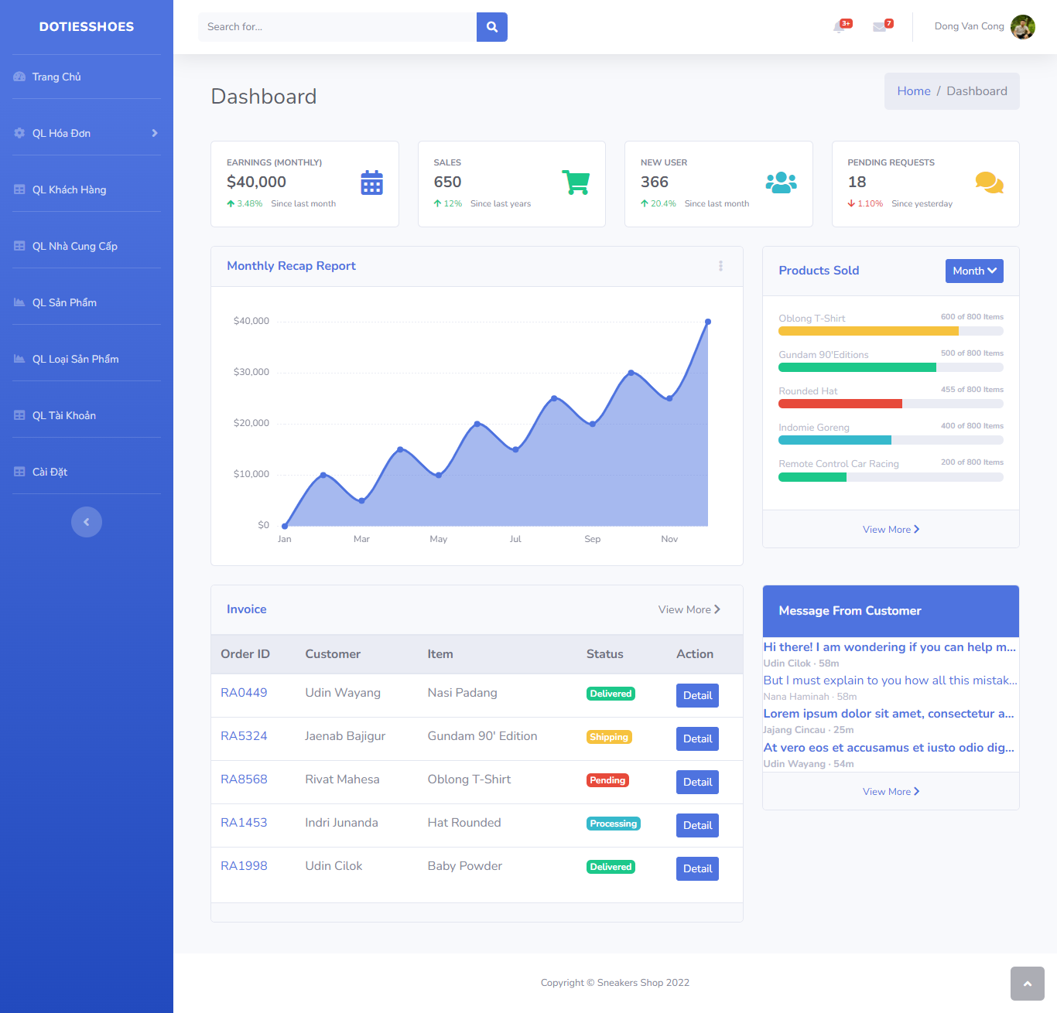

* 1. **Kiểm thử và triển khai ứng dụng**
     + 1. *Kiểm thử*
* **Kiểm thử tính khả dụng**
* Nội dung chính xác, không có bất kì lỗi chính tả nào
* Tất cả phông chữ đúng theo yêu cầu
* Tất cả thông báo lỗi chính xác, khớp với nhãn trường
* Tất cả các button có 1 định dạng và kích thước chuẩn
* Liên kết đến trang chủ có trên mỗi trang
* **Kiểm thử chức năng**
* Hệ thống sẽ hiển thị thông báo lỗi cho các trường bắt buộc
* Kiểm tra thông báo xác nhận sẽ hiển thị cho các hoạt động cập nhật và xóa
* Kiểm tra chức năng thời gian chờ
* Kiểm tra độ dài tối đa của mỗi trường
* **Kiểm thử tính tương thích**
* Kiểm tra trang web trong các trình duyệt khác nhau
* Kiểm tra hình ảnh hiển thị chính xác trong các trình duyệt khác nhau
* **Kiểm thử tính cơ sở dữ liệu**
* Xác minh tên cơ sở dữ liệu
* Xác minh xem cột có cho phép null hay không
* Xác minh khóa chính và khóa ngoại của mỗi bảng.
  + - 1. *Đóng gói ứng dụng*
* **Các bước đóng gói ứng dụng:**
* Bước 1: Giải nén file.
* Bước 2: Chỉnh sửa cấu hình.
* Bước 3: Đưa thiết kế database dưới dạng lệnh vào trong gói cài đặt.
* Bước 4: Tạo resource
* Bước 5: Coppy resource
* Bước 6: Chạy file buid.bat
* **Kiểm tra kết quả:**
* Bước 1: Mở trình duyệt chạy với địa chỉ: https://localhost và đăng nhập với user/password.
* Bước 2: Upload gói.
* Bước 3: Upload thành công.
  + - 1. *Triển khai ứng dụng*
* Điều kiện, môi trường triển khai ứng dụng:
* **Phần cứng**
* CPU: Pentium IV 3.0 GHz trở lên
* RAM: tối thiểu 1MB
* ROM: trống 2GB trở lên
* **Phần mềm:**
* Windows 10
* .NET Framework 2.0 trở lên
* Visual Studio 2019

**KẾT LUẬN**

* **Những mặt hạn chế của trang web:**
* Chương trình vẫn còn một số lỗi về giao diện nhất định, trình bày còn lệch lạc, chưa được khoa học.
* Thao tác với giỏ hàng còn nhiều lỗi chưa xử lý được.
* Chỉ thống kê được tổng các sản phẩm.
* Phần quản lý đơn hàng và quản lý hóa đơn nhập chưa hợp lý
* **Hướng phát triển của đề tài**
* Bổ sung thêm các chức năng, giao diện để trang web thân thiện và đúng với các yêu cầu thực tế hơn.
* Phát triển ứng dụng bằng việc mở rộng thêm các chức năng đáp ứng nhu cầu người dùng.
* Xây dựng trang web thành nơi cho mọi người giải trí sau những giờ học tập ,làm việc căng thẳng.
* Trang web cho phép tự động hóa khi có một sự thay đổi của người quản trị hệ thống.

1.